EVROPA

1. UVOD

EVROPA KOT KONTINENT
- Evropa (na globusu) ni videti kot samostojen kontinent. Zgleda kot podaljšek oz. polotok Azije, saj skupaj sestavljata največjo celino na svetu Evrazijo.
- Evropa je samostojen kontinent zaradi geografskih, zgodovinskih in kulturnih razlogov.
- Geografski razlogi: Kopno in morje sta tesno povezana (polotoki, otoki), podnebje je zmerno, območje je priljubljeno za poselitev, največ ozemlja je v zmerno toplem pasu (jug subtropski, sever subpolaren).
- Kulturni razlogi: jedro človeške civilizacije, osvajalci širili evropsko kulturo na druge kontinente (podjarmljenje, izkoriščanje), zibelka svetovne industrijske revolucije, do 20. stoletja najrazvitejši del sveta
- Geografska meja med Evropo in Azijo poteka po gorovju Ural, reku Ural, Kaspijskem jezeru, Meniškem podolju, Azovskem in Črnem morju, Bospor in Dardanele.
- Evropa je eden najmanjših kontinentov ter eden najgosteje poseljenih (za Azijo in Afriko)
- Evropske države so se po stoletjih medsebojnih vonj povezale v Evropsko unijo.
- Val globalizacije povzroči množično priseljevanje, tako postane večrasna skupnost. Ideali združevanja se širijo tudi zunaj Evropske unije.
- Neevropejci vidijo Evropo kot enoten kontinent zaradi bele rase in krščanske dediščine
- 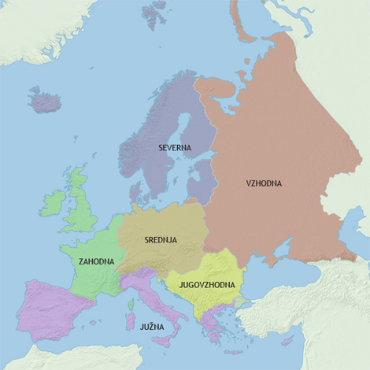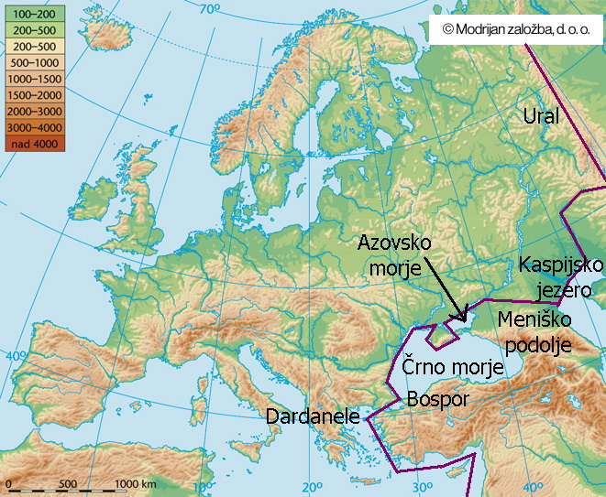Evropo delimo na 6 geografskih enot: Vzhodno, Zahodno, Severno, Južno, Srednjo in Jugovzhodno.

KAKO DANES RAZUMEMO NEKDANJO BLOKOVSKO DELITEV
- Delitev na razvitejši evropski zahod in na manj razviti evropski vzhod temelji na blokovski delitvi Evrope na kapitalistične države na zahodu in na socialistične na vzhodu.
- Delitev je bila odpravljena 1990 s padcem Berlinskega zidu in z odpravo železne zavese (strogo nadzorovana meja med blokoma)
- Pod socialistične države so spadale: Sovjetska zveza, Vzhodna Nemčija, Poljska, Češkoslovaška, Madžarska, Romunija, Jugoslavija in Bolgarija. Vse ostale so kapitalistične.
EVROPA JE ZELO RAZČLENJEN KONTINENT IN IMA SKORAJ VSE TIPE OBAL
- Najbolj razčlenjen kontinent na svetu
- Vzhodni del je tipična celina, zahodni pa je bolj razčlenjen (polotoki, otočja, stranska morja, zalivi, morske ožine)
- Zaradi razčlenjenosti najdemo veliko tipov obal (6), najizrazitejše abrazijske in akumulacijske obale so ob Atlantskem oceanu. Najdemo fjordski, riaški, dalmatinski, lijakasti ali estuarijski, lagunski in deltasti tip.
- Fjordski tip: najbolj izrazit na Norveškem, Islandiji in Škotskem. Fjordi so potopljene ledeniške doline, omogočajo plovbo daleč v notranjost. Za kopenski promet so ovira, zato gradijo mostove in predore (pod fjordi)
- Riaški tip: značilen za jugozahodno Irsko in severozahodno Španijo. Obala poteka prečno na geološko zgradbo, spominja na fjordski tip le da je rias potopljena rečna dolina.
- Dalmatinski tip: značilen za kraško Dalmacijo, obala poteka vzporedno z geološko zgradbo oz. slemenitvijo.
- Lijakasti ali estuarijski tip: značilen za ustja rečnih dolin, ki se lijakasto razpirajo proti morju. Ladjam omogočajo plovbo v času plime, na nekaterih estuarijih so pristanišča (Temza, Laba).
- Lagunski tip: značilen za obale Baltskega morja, nastane v plitkih morjih, kjer dolgi zemeljski kosi sčasoma zaprejo dele morja. Nastanejo lagune.
- Deltasti tip: v Evropi so redke, znani sta delta Donave v Romuniji in delta Rone v Franciji.
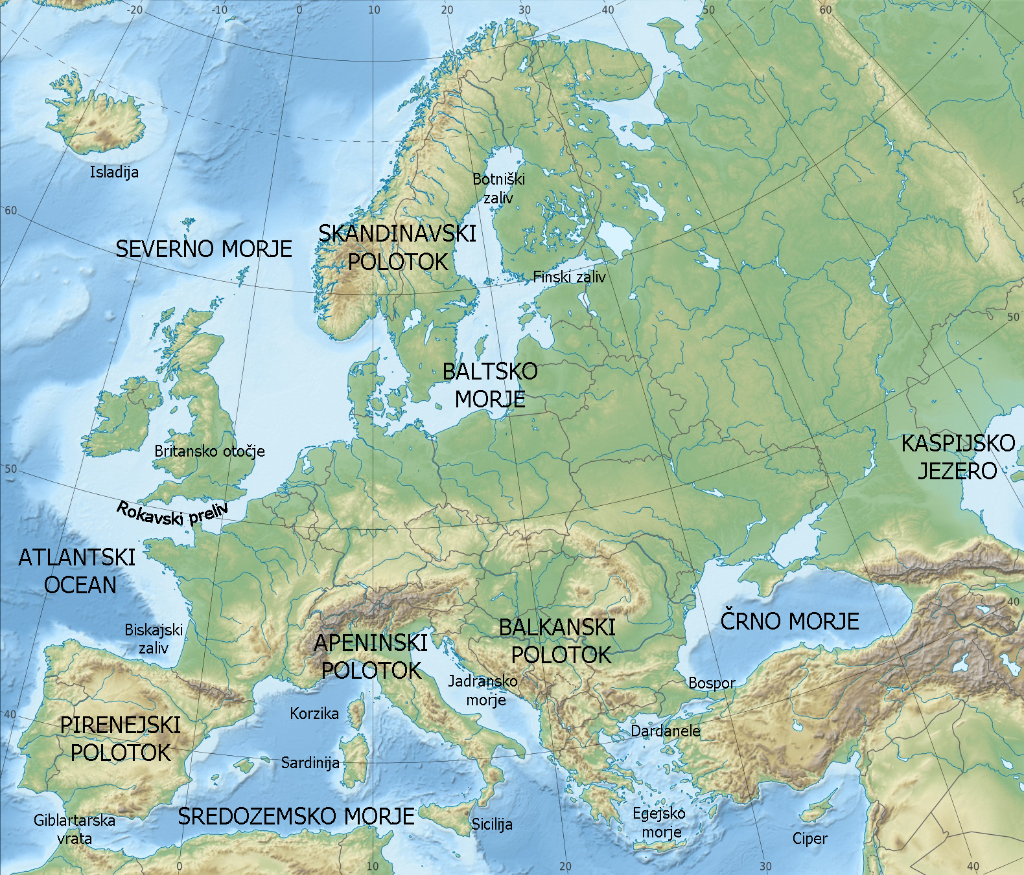

POVRŠJE KOT POSLEDICA DELOVANJA NOTRANJIH IN ZUNANJIH SIL
- Izoblikovanost današnjega površja je posledica delovanja zunanjih in notranjih sil.
- Evropo v tektonskem pogledu delimo na štiri enote: najstarejši (predkambrijski) del Evrope, Paleoevropo, Mezoevropo in neoevropo. Pri vsaki enoti poznamo dva dela - dvignjene in ugreznjene dele (s sedimentnim pokrovom).
- Predkambrijski del Evrope: Baltski ščit (kamnine do površja) in Ruska plošča (kamnine prekrite s sedimenti).
- Paleoevropa: kaledonska gorstva, nagubana v času kaledonske orogeneze, to so Skandinavska gorstva in velik del Britanskega otočja.
- Mezoevropa: hercinska gorstva, nagubana v hercinski orogenezi. So že močno znižana, zaradi prelamljanja so dobila značaj grudastih gorstev. To so evropska sredogorja v Srednji in Zahodni Evropi, Ural.
- Neoevropa: mladonagubana gorstva, nastala v času alpidske orogeneze. To so Pireneji, Alpe, Apenini, Karpati... (najvišja gorstva v Evropi). Čez južni del kontinenta se nadaljujejo v Azijo. Sredi mladonagubanih gorovij so tudi kotline (Panonska kotlina, Padska nižina)
- Na Islandiji in v Južni Evropi je še danes živ vulkanizem.
- Evropsko površje je močno preoblikovala pleistocenska poledenitev (S polovica kontinenta), gorska poledenitev pa mladonagubana gorstva na jugu.
- Vzhodni del Evrope: Vzhodno-evropsko nižavje, proti zahodu se zoži v Nemško-Poljsko nižavje.
- Geološka zgradba je vplivala na gospodarstvo in poselitev. Tam se nahajajo nahajališča kovinskih rud (Baltski ščit), črni premog (sredogorja Anglije, Francije, Belgije...). V sedimentnih kamninah je lignit in rjavi premog. V robnih morjih so nahajališča nafte in zemeljskega plina.
- Črni premog je bil osnova za razmah industrijske revolucije v Angliji
- Ta nahajališča še danes prekriva evropska populacijska os (bližina 50. vzporednika)
NA EVROPSKO PODNEBJE VPLIVAJO RAZLIČNI DEJAVNIKI
- Na vremensko dogajanje v Evropi imajo velik pomen tri vremenotvorna središča.
- Islandski minimum (ciklon) je stalno območje nizkega zračnega tlaka v okolici Islandije. Od tam nastajajoči cikloni potujejo proti vzhodu in jugovzhodu Evrope. Poleti cikloni prinašajo padavine severnemu delu Evrope, pozimi pa prinaša padavine nad Sredozemlje.
- Azorski maksimum (anticiklon) vpliva predvsem na južno Evropo poleti, preko Afrike prinaša suho in vroče vreme.
- Sibirski maksimum (anticiklon) se pozimi razširi iz Sibirije nad Evropo in celinskemu delu prinaša zelo mrzlo, vendar suho vreme.
- Drugi pomembni dejavniki so geografska širina, razporeditev kopnega in morja, orografske ovire in relief.
- Geografska širina, saj se Evropa razteza od 35. do 70. vzporednika, največ prebivalcev je okoli 50. vzporednika. Prebivalstvo je zgoščeno na nižjih geografskih širinah. Razlog za to je topli Severnoatlantski tok, ki obliva obale S in Z Evrope in omogoča življenje na severu.
- Razporeditev kopnega in morja, kjer ima morje velik vpliv na Z del Evrope, medtem ko je V del povsem celinski. Vlažne zračne mase iznad Atlantika lahko pridejo daleč v notranjost, saj jim razen Alp in Skandinavskega gorstva ne stojijo nobene večje orografske ovire (od Z V in JV se količina padavin zmanjšuje)
- Relief vpliva na manjša območja. Temperature z višino padajo, privetrne strani pa so veliko bolj namočene kot zavetrne. Najizrazitejše se to kaže v Alpah in Skandinavskem gorstvu.

NA EVROPSKO RASTLINSTVO VPLIVAJO RAZLIČNI DEJAVNIKI
- Na podlagi podnebnih dejavnikov so se izoblikovali tudi podnebni tipi in skupine rastlinstva.
- Človek je naravno rastlinstvo že zelo uničil, nadomestilo ga je kulturno rastlinstvo. Večino naravnega rastlinstva se je ohranilo le v parkih, naravnih rezervatih... V Evropi najdemo več takih območij, saj je naša okoljska zavest večja.
- Gozdovi so posekani, travniške pokrajine pa so spremenjene v obdelovalne površine. S tem se je močno spremenila prst, danes posledično prevladujejo antropogene prsti.
Pasovi od juga proti severu:
- Subtropski pas:
- Sredozemsko podnebje: Značilno za obale Sredozemskega morja ter zaledja do večjih orografskih ovir. Značilno je mediteransko rastlinstvo, prilagojeno suši, zimzeleno grmičevje makija in mediteranski gozdovi zimzelenih dreves
- Zmerno topli pas:
- Oceansko podnebje: Značilno za Zahodno Evropo in območja ob Atlantskem oceanu, s svežimi poletji, milimi zimami in enakomerno razporeditvijo padavin čez leto. Značilno rastlinstvo je listnati gozd.
- Kontinentalno vlažno podnebje: Značilno za Srednjo in Vzhodno Evropo. Na severu so temperature nižje kot na jugu, proti vzhodu pa so višje amplitude in manj padavin. Višek padavin je poleti. Značilno rastje je listnati gozd, ponekod tudi mešani.
- Kontinentalno polsuho in suho podnebje: Značilen za južni del Vzhodne Evrope. Značilno je stepsko rastlinstvo, v okolici Kaspijskega jezera je puščavsko.
- Zmerno hladno podnebje: Značilno za Skandinavijo in severni del Rusije. Padavin je malo, povprečne julijske temp. 10ºC, značilno rastlinstvo je tajga (iglavci) ter severni iglasti gozd.
- Subpolarni pas:
- Tundrsko podnebje: Značilna tundra, tundrsko rastlinstvo, skrajni sever Skandinavije in evropski del Rusije.
- Gorsko podnebje: Gorata območja severa, značilno gorsko rastlinstvo.

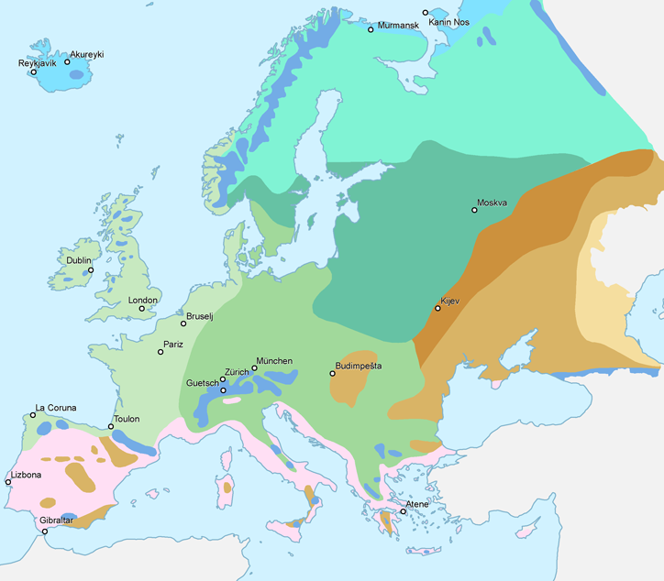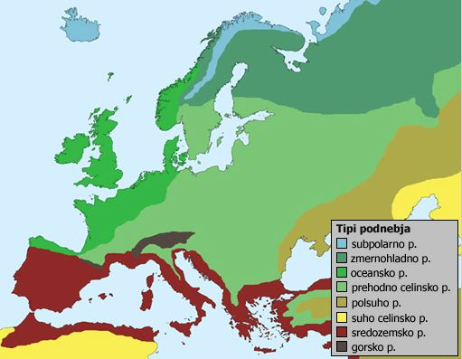
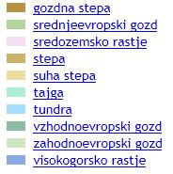

EVROPSKO VODOVJE IN NJEGOV POMEN
- Zaradi širine celine na vzhodu, je največ rek - izjema je Donava - v Vzhodni Evropi.
Vzhod: Volga, Ural, Dneper, Dnester
Osrednji del: Laba, Odra, Visla
Zahod: Temza, Loara, Rona
Jug: Ebro, Tajo, Pad, Tibera in Vardar
- Ren je evropska plovna pot, saj od leta 1992 z izgradnjo prekopa na plovni poti Ren - Majna -Donava povezuje Severno morje s Črnim.
- Rečnokanalska plovba je najrazvitejša v nižinskem delu Zahodne in Srednje Evrope
- Iz Moskve je po rekah mogoče pluti v pet različnih morij.
- Reke so ponekod pomembne zaradi hidroenergetske izrabe (jug Evrope in Skandinavija). Delež energije iz hidroelektrarn je visok v Švici, Avstriji, na Norveškem.. vse gorske države.
- Nastanek jezer:
Pleistocenska poledenitev: Ladoško jezero (Rusija) in Inari (Finska)
Ledeniški nastanek: Ženevsko jezero (Švica) ter Bodensko jezero (Nemčija/Italija)
Tektonski nastanek: Zuidersko jezero (Nizozemka)
- Največ jezer je na Finskem in v Švici. Med največja jezera sodita Ladoško jezero v Rusiji in Inari na Finskem.

BLATNO JEZERO JE MADŽARSKO MORJE
- Zelo kalno jezero na Madžarskem, globina narašča zelo počasi
- Voda je kalna, a ni onesnažena
- Vsako leto blatno jezero in dobra hrana privabi veliko turistov, veliko jih je iz Nemčije in Avstrije. Prvi turisti v 18. stoletju, pravi turizem se je razvil v 20. stoletju (odprava blokovske delitve)

DEGRADACIJA GEOGRAFSKEGA OKOLJA IN KISEL DEŽ
- Zaradi goste poselitve, industrijske in kmetijske produkcije je okolje zelo degradirano.
- Glavni vir onesnaževanja so industrija, rudarstvo, kmetijstvo, promet, naselja in množični turizem.
- Zaskrbljeni so tudi za zdravje prebivalstva, najbolj kritično je v državah vzhodne polovice Evrope.
- Novi okoljski problemi so posledica količine izpušnih plinov
- Onesnaževanje vodovja: Kemične snovi se stekajo v podtalnico, reke in jezera. Rečna voda ni primerna niti za industrijsko rabo, velik del prebivalstva je brez neoporečne pitne vode. Stanje voda se danes izboljšuje. Evropska morja so onesnažena zaradi razlitij nafte (severno morje - plitva morja z majhno vodno maso)
- Onesnaženost zraka: Po letu 1990 se je močno zmanjšala, zmanjšali smo emisije žveplovege dioksida na območju črnega trikotnika ter emisije ogljikovega dioksida (povečale le na J).
- Kisli dež: vetrovi raznašajo emisije (kmetijstvo, plini, termoelektrarne) daleč v okolico, prizadete tudi države brez izvora emisij. Kisli dež povzroča umiranje gozdov, povečuje kislost stoječih voda, izpira hranila iz zemlje, umiranje živali, uničuje hiše, spomenike.

REN NI VEČ EVROPSKA KLOAKA
- Ren je najdaljša reka (1320) na evropskem zahodu, je vir pitne vode, uporabljen je za hidroelektrarne, služi namakanju in vodni oskrbi mokrišč.
- Ker je Ren glavna plovna pot, so ob njem zgostitve prebivalstva, odpadne vode pa so speljane v Ren
- V 70. letih je bil Ren zaradi onesnaženosti mrtva reka (kemična industrija, rudniki kalija), katastrofa v Švici je povzročila, da se je v Ren izlilo veliko toksičnih snovi.
- Države sprejele akcijski program za Ren (izboljšanje vode,skrb za rečni ekosistem)
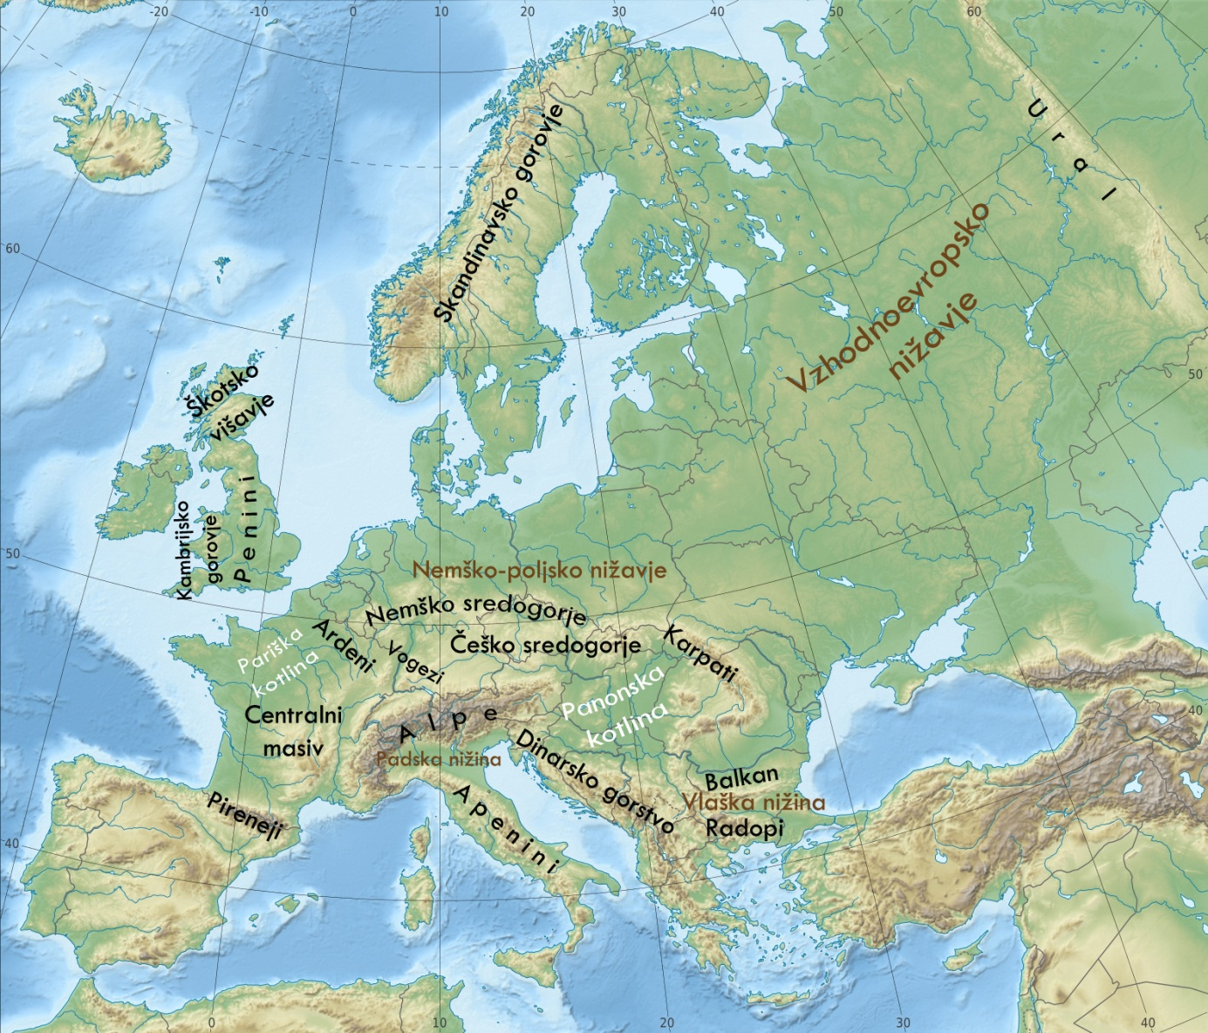GOROVJA, NIŽINE, KOTLINE
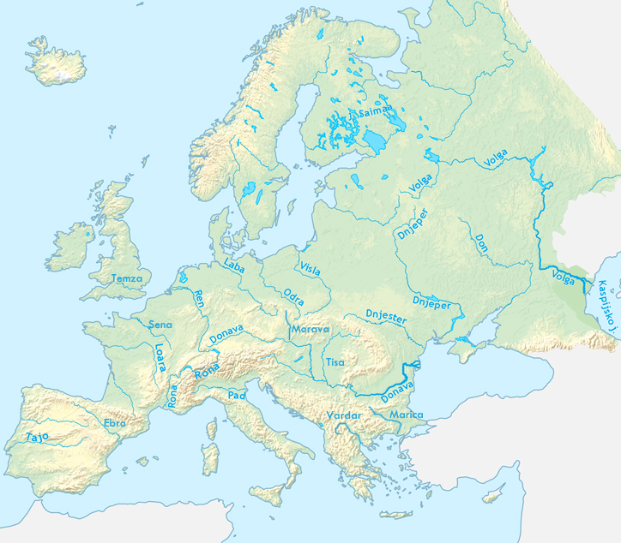REKE
2. DRUŽBENI PROCESI V SODOBNI EVROPI

EVROPA JE NARODNOSTNI, JEZIKOVNI IN VERSKI MOZAIK
- V Evropi najdemo veliko število narodov in njihovih nacionalnih držav. Nekateri narodi nimajo svojih držav.
- Evropa je kontinent številnih narodnih manjšin. Priznane so jim vse narodnostne pravice, imajo politično avtonomijo. Nekatere se počutijo ogrožene, saj si države želijo asimilacije. Nekatere so že popolnoma asimilirane vendar imajo močno narodno zavest. Manjšine, katerih narodnostnih pravic država ne upošteva sprožijo avtonomistično (želja po avtonomiji) ali separatistično gibanje (želja po odcepitvi). Manjšina na severu Italije razmišlja o odcepitvi, imenovala bi se Padanija.
- Jezikovne skupine v Evropi so slovanska, germanska in romanska. Spadajo med indoevropske jezike, k njim pa uvrščamo tudi keltski jezik, baltski jezik, grščino in albanščino. Med neindoevropske jezike sodijo ugrofinski jeziki (madžarščina, estonščina, finščina, laponščina) ter turščina in baskovščina.
- 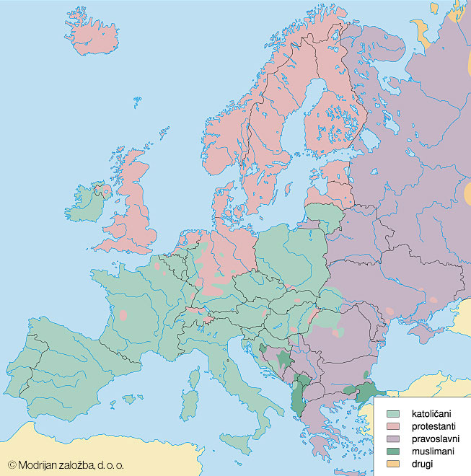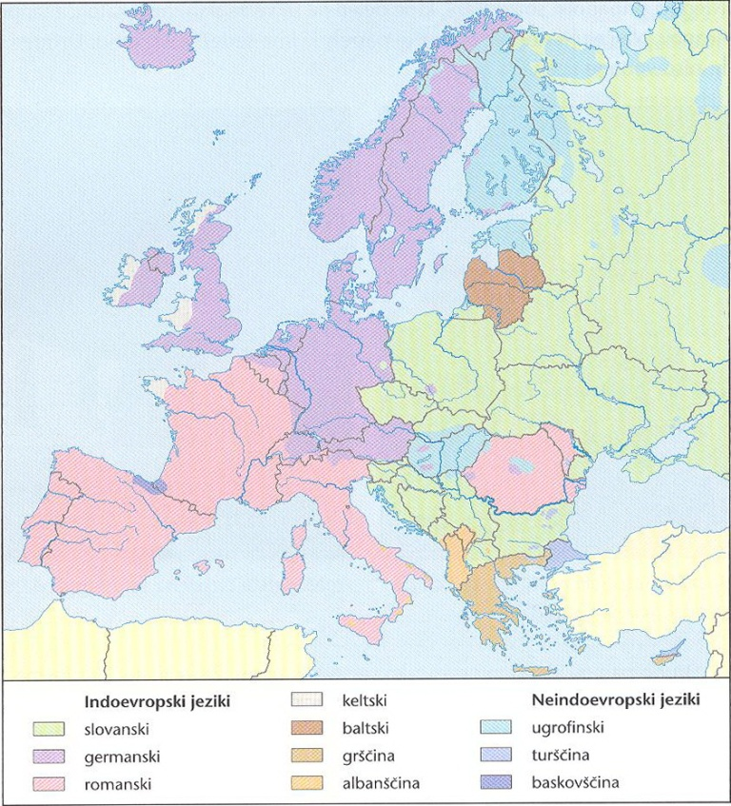Verska sestava v Evropi je zelo raznolika. Najbolj razširjeno je krščanstvo, pripadniki so kristjani (delijo na 3 skupine: katoličane, pravoslavne in protestante). Največ je katoličanov, na čelu njihove cerkve je papež v Vatikanu. Drugo najbolj razširjeno verstvo je islam na JV Evrope, veliko muslimanov danes živi na zahodu. Po Evropi imajo svoje cerkve. Med druga verstva uvrščamo jude ter pripadnike hinduizma in budizma.

SELITVE PREBIVALSTVA SO MOČNO SPREMENILE PODOBO EVROPE
- Na sestavo in razporeditev prebivalstva je vplivalo več migracijskih valov.
- Vzroki za selitve so politični in ekonomski.
- Politični zaradi konca druge svetovne vojne, meje so se spremenile, ljudje odseljevali iz območij sovjetskega vpliva.
- Ekonomski vzroki so imeli tri valove odseljevanja: Prvi val 1950 do 70. let, moška nekvalificirana delovna sila iz J Evrope na Z, kjer so potrebovali delavce. Največ v Nemčijo. Drugi val je bil do sredine 80. let, žene in otroci prej priseljenih moških. Tretji val v drugi polovici 80. let še vedno traja, veliko bolj množičen.
- Glede na nove oblike selitev in spremenjeno strukturo migrantov razlikujemo štiri oblike priseljevanja:
- Azilanti in begunci: Ljudje, ki zaradi onemogočene izseljevanja zaprosijo za azil v drugi državi. To so ponavadi politično preganjani ljudje ali begunci. Mnogi so politične vzroke uporabili za krinko, saj so se izseljevali zaradi ekonomskih. Največ azilantov je bilo leta 1992 (vojna na območju Jugoslavije). Največ azilantov je bilo v Švici, Nemčiji in na Švedskem.
- Ilegalne migracije: Prebivalci držav tretjega sveta, ki strmijo k boljšem življenju. Odseljevanja jim ne more preprečiti niti policija, zato so države uvedle Schengenski sporazum (omejena in enotna politika do ilegalnega priseljevanja). Določile so območja prostega gibanja, vendar še vedno številnim ilegalnim migrantom uspe priti čez mejo.
- Visoko kvalificirana delovna sila: Zaposleni v multinacionalkah, mladi študentje, ki se selijo v prestolnice ter finančna središča, v nove industrijske pokrajine...
- Premožnejši upokojenci: Iz hladnih delov Evrope v toplejši evropski jug (Italija, Španija, Francija). Nekateri se preselijo za stalno, drugi samo v času, ko je v njihovi domovini mrzlo.
- Glede na smer selitev je smer že dolga leta enaka - iz manj razvitih držav v bolj razvite. Glavno območje priseljevanja je postala Južna Evropa.
- Južna Evropa je magnet za priseljevanje zaradi svoje hitro rastoče gospodarske razvitosti, slabo kvalificirana sila hitro najde službo, poseg države na trg delovne sile minimalen (ilegalno delo), ugodno podnebje.
- Migracijski tokovi z evropskega vzhoda na zahod so se začeli s padcem železne zavese.
- Položaj priseljencev iz prvega vala in njihovega potomstva je slab. Delali so v rudnikih in starih industrijskih panogah, ki danes propadajo. Velika stopnja brezposelnosti je tudi med mladimi (otroci priseljencev) saj niso imeli možnosti za šolanje.

PARIZ GORI
- Oktobra 2005 je policija lovila dva mladostnika- potomca afriških priseljencev - ki sta se skrila v transformatorsko postajo, kjer ju je ubila elektrika. Še istega večera so izbruhnili nemiri, zažigali so avtomobile, trgovine. Notranji minister je s svojimi besedami, da se je potrebno znebiti drhali povzročil še večje razdejanje. Nemiri so se razširili po celotnem Parizu, zažigali so avte, šole, javne ustanove, ranjenih je bilo več ljudi.
- Smrt mladostnikov je bila le povod, kaplja čez rob nakopičenih problemov, ki jih je zaradi ekonomske, socialne in kulturne izključenosti iz družbe doživljajo potomci priseljencev iz afriških in arabskih držav. Živijo v predmestjih, nasilni so zaradi diskriminiranosti na področju zaposlovanja in stanovanj.
- Francozi so se začeli zavedati, da niso multikulturna država, zato so uvedli pozitivno diskriminacijo za odrinjene skupine prebivalstva.

RAZPOREDITEV PREBIVALSTVA IN REGIONALNE RAZLIKE VPLIVAJO NA PROMETNE TOKOVE
- Na razporeditev evropskega prebivalstva so močno vplivale lastnosti zmerno toplega podnebja. To je vplivalo na enakomerno razporeditev prebivalstva, seveda pa se še najdejo zgostitve.
- Pomembna zgostitev je na evropski populacijski osi ob 50. vzporedniku, ki se vleče od Anglije do Ukrajine, v Padski in Panonski nižini in obalah J Evrope.. Zgostitev je zaradi starih industrijskih panog. Južno Evropo je zajela litoralizacija - selitev prebivalstva in gospodarstva iz notranjosti na obale.
- Evropa je glede na razporeditev prebivalstva razdeljena na osrednja ali centralna in robna ali periferna območja.
- Osrednja območja imajo največjo koncentracijo gospodarske moči, veliko priseljevanja, medtem ko imajo robna območja zastoj v razvoju.
- 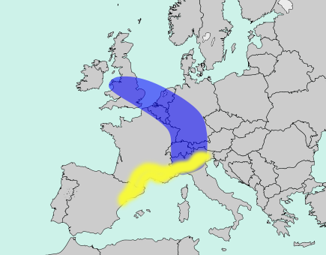Najpomembnejše evropsko osredje je pas od JV Anglije prek Beneluksa, Z Nemčije in Švice do S Italije. Zaradi oblike je imenovan modra banana. Je območje goste poselitve, gospodarske moči ter dobro razvitega prometnega omrežja. V območju so nekatera najpomembnejša evropska mesta (London, Bruselj, Amsterdam...) zato ga imenujejo tudi (zahodno)evropski megalopolis. Temelji na industriji visoke tehnologije, informacijskih dejavnostih. Dohodki na prebivalca so zelo visoki, stopnja brezposelnost je zelo majhna.
- Drugo najpomembnejše osrednje območje se razteza preko obale SV Španije prek francoske sredozemske obale do S Italije. Kapital privablja zaradi ugodnega podnebja in sproščenega življenja, zato so območje poimenovali sončni pas. Pomemben je za razvoj visoke tehnologije, univerzitetne izobrazbe...
- Evropski prometni tokovi so pomembni za razvoj, vendar obstoječe prometnice ne morejo več slediti potrebam naraščajočega prometa. Najgostejše prometno omrežje in največ prometa je na območju modre banane. Pomembne so avtoceste (hitre ceste, koridorji), železniški promet (Z Evrope, revolucionarni hitri vlaki, pomemben Evropredor pod Rokavskim prelivom)

DO KOD JE PRIŠLO ZDRUŽEVANJE V OKVIRU EVROPSKE UNIJE?
- Po posledicah druge svetovne vojne so evropski voditelji na zahodu ugotovili, da lahko trajni mir v Evropi zagotovi le gospodarska in politična združitev evropskih držav.
- Leta 1951 je 6 držav ustanovilo Evropsko skupnost za premog in jeklo, ker se je izkazalo za uspešno potezo, so ustanovile še Evropsko gospodarsko skupnost. Odpravili so trgovinske ovire, oblikovale so skupni trg, ukinile medsebojne carine... Uspešnost je privabila še ostale Evropske države.
- Nobena država ni bila dovolj gospodarsko močna, da bi se na področju trgovine spopadala z drugimi. Rabili so večji trg, zato so kmalu omogočile štiri svobode: prost pretok oseb, storitev, blaga in kapitala.
- Z uvedbo Maastrichtske pogodbe so nadgradile medsebojno sodelovanje na področjih obrambe, pravosodja in notranjih zadev. S tem so vzpostavile Evropsko unijo.
- Po razpadu blokovske delitve je več nekdanjih socialističnih držav podpisalo Srednjeevropski sporazum o prosti trgovini in se leta 2004 pridružile Evropi. Velika širitev Evrope je tako obsegala 15 tedanjih ter 10 novih članic. Pridruženje slabše razvitih držav je v Evropsko unijo prineslo tudi prve večje razpoke.

KAJ JE EVROPSKA UNIJA IN KAKO DELUJE
- Evropska unija je multinacionalna, medvladna, deloma pa tudi nadvladna organizacija, ki ima večji pomen kot katera koli druga mednarodna organizacija. Je družina demokratičnih evropskih držav, ki so ustanovile skupne institucije. V okviru teh institucij sprejemamo odločitve o nekaterih najpomembnejših vprašanjih skupnega interesa.
- Evropska unija po eni strani spodbuja enotnost, po drugi pa ohranja raznolikost.
- Evropska unija s svojimi institucijami ukrepa le tedaj, kadar je njeno ukrepanje učinkovitejše od ukrepanja na državni ali lokalni ravni.
- Delovanje Evropske unije: Ključnega pomena so skupne institucije (Bruselj, Luksemburg in Strasburg). Zakoni so rezultat odločitev, ki jih sprejemajo tri glavne institucije - Evropska komisija, Evropski parlament in Svet EU.
- Evropska komisija: Politično neodvisen organ, zastopa skupne evropske interese (ne interese posameznih držav), sestavljena je iz komisarjev, iz vsake države po eden. Komisija je izvršilni organ, predlaga zakone v sprejem Evropskemu parlamentu in Svetu EU, pripravlja proračun EU...
- Evropski parlament: Zastopa interese državljanov EU. Sestavljajo ga poslanci iz vseh držav, neposredno izvoljeni na posebnih volitvah. Združujejo se na strankarski in ne na nacionalni ravni. Glavna naloga parlamenta je sprejemanje evropske zakonodaje.
- Svet EU: Zastopa interese držav članic, sestavljajo ga ministri posameznih držav, ki se zberejo glede na obravnavano vsebino. Svet skupaj s parlamentom sprejema zakonodajo in politične odločitve. Vsaka država članica prevzame predsedstvo Sveta za pol leta.
- Evropski svet: Sestavljajo ga predsedniki držav in vlad držav EU ter predsednik Evropske komisije. Zberejo se dvakrat na leto, navzoči so zelo pomembni politiki. Oblikujejo splošne smernice razvoja EU.
- Druge pomembnejše institucije: Sodišče Evropskih skupnosti, Evropsko računsko središče, Ekonomsko-socialni odbor, Odbor regij, Evropska centralna banka, Evropska investicijska banka.
- Delovanje Evropske unije temelji na Evropski ustavi. Njen namen je poenostaviti in omogočiti večjo preglednost sistema odločanja. Leta 2004 je bila sprejeta nova ustava, podpisale so jo vse članice razen Francija in Nizozemska.
- Zaradi razlik med revnimi in bogatimi regijami je EU razvila regionalno politiko. Ta omogoča, da se del denarja iz proračuna nameni slabše razvitim regijam in prikrajšanim slojem prebivalstva EU. Prav tako ima strukturne sklade, iz katerih lahko določene članice upravičeno črpajo denar za izboljšanje infrastrukture, zdravstva, izobraževanja... Za financiranje večjih projektov (okolja, infrastruktura) je na voljo kohezijski sklad. Denar od tu lahko črpajo slabše razvite države kot celote, ne posamezne regije.

UČINKI SKUPNE KMETIJSKE POLITIKE V "STARIH ČLANICAH" EVROPSKE UNIJE
- Skupna kmetijska politika EU je bila ena prvih in najpomembnejših skupnih politik - dve tretjini proračuna je bilo namenjeno kmetijstvu. Doživela je več reform.
- V 60. letih je bilo povojno pomanjkanje hrane, želeli so si, da bi potrošnikom omogočili preskrbo s hrano po njim dostopnih cenah. Kmetom so ponudili subvencije, če dvignejo proizvodnjo. S tem so jim omogočili nakup in prodajo hrane po zajamčenih cenah. Kmalu je prišlo do presežkov (govedine in žit), saj je proizvodnja naraščala hitreje kot pa potrošnja. Presežek so skladiščili ali prodali na svetovnem trgu, kjer so bile cene nižje in je razliko moral krit proračun EU. Nezadovoljstvo med davkoplačevalci je postajalo veliko, zato je denarno pomoč dobilo je 20% največjih in najuspešnejših kmetov. Majhne kmetije so propadle, prebivalstvo je zapuščalo podeželje. Intenzifikacija in specializacija kmetijstva je povzročila izsuševanje in odstranjevanje živih mej, pokrajina pa je vse bolj uniformirala in izgubila naravno raznolikost, ki jo potrebujejo rastline in živali.
- V 80. letih so s kmetijsko reformo omejili presežke. Kmetom so obdavčili površine in število glav živine, za katero bi še lahko dobili subvencijo. Določili so jim kvote mleka.
- v 90. letih se je zmanjšal delež proračuna namenjen kmetijstvu. S tem so odpravili presežke, poudarili pa so okolju prijaznejše kmetovanje in celovitejšo politiko kmetijskega razvoja podeželja. Proizvodnjo so preusmerjali v visoko kvalitetno, opuščali so intenzivne metode.
- Spodbujali so ekološko kmetijstvo oziroma ekološko pridelovanje hrane.
- Kmetijstvo še danes prejema finančno pomoč, kmetje pridelujejo kar želijo oziroma tisto, po čemer je največje povpraševanje.

EVROPA REGIJ IN REGIONALNO POVEZOVANJE
- Evropsko združevanje je prineslo enoten prostor brez notranjih meja, to pa je povzročilo spremembe položaja regij (teritorialno zaokroženih manjših delov držav). Ideje so bile, da bodo regije postale najbolj dinamične politične in gospodarske enote v Evropi. Njihovo samostojno vlogo podpira tudi EU.
- Preko državnih meja se je povezavo več regij - evroregije. Primer je Delovna skupnost Alpe-Jadran. Obravnavajo interese članic (promet, turizem, energetika, varstvo okolja...)

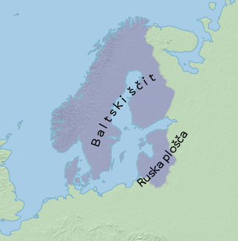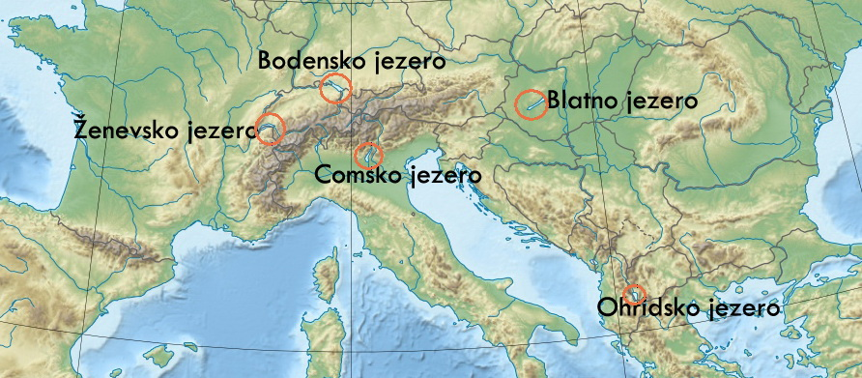
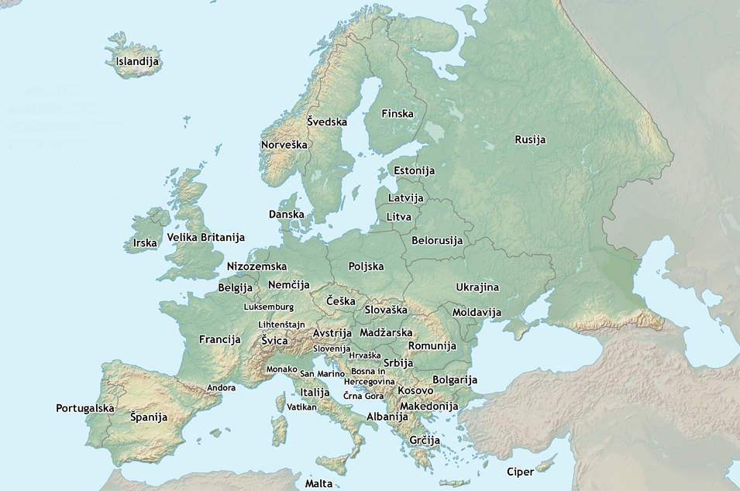.
Belgija: Bruselj  Češka republika: Praga  Danska: København  Nemčija: Berlin  Estonija: Talin  Grčija: Atene  Španija: Madrid  Francija: Pariz  Irska: Dublin  Italija: Rim  Ciper: Nikozija  Latvija: Riga  Litva: Vilna | Luksemburg: Luxembourg  Madžarska: Budimpešta  Malta: Valletta  Nizozemska: Amsterdam  Avstrija: Dunaj  Poljska: Varšava  Portugalska: Lizbona  Slovenija: Ljubljana  Slovaška: Bratislava  Finska: Helsinki  Švedska: Stockholm  Združeno kraljestvo: London

VZHODNA EVROPA Z RUSIJO

1. NARAVNI OKVIR OBRAVNAVANE GEOGRASFKE ENOTE

VZHODNA EVROPA IN AZIJSKI DEL RUSIJE
- V Evropa ima največjo površino in največ prebivalcev. Je največja geografska enota Evrope.
- Vzhodne države so imele posebni zgodovinski, politični in kulturni razvoj.
- Pogosto ostaja zunaj vključevanja v EU, še vedno je do neke mere zaprt vase.
- Pod Vhodno Evropo štejemo Rusijo, Moldavijo, Belorusijo in Ukrajino
- Rusija ima velik gospodarski in politični vpliv na te države (še posebno na Belorusijo). Moldavija in Ukrajina strmita na evropski zahod, kar pa Rusiji ni po godu.
- Dogovorjena meja Evrope za Rusijo ne predstavlja nobene ločnice. Ural je pomembno gospodarsko območje bogato z rudninami. V azijskem delu Rusije so velika nahajališča rud.

GEOLOŠKA ZGRADBA IN ZNAČAJ POVRŠJA SE SPREMINJATA LE NA VELIKE RAZDALJE
- Skrajni SZ ob finski meji spada k Baltskem ščitu. Najstarejše kamnine tu segajo do površja.
- Proti J in JV preko Vzhodne Evrope se razteza Ruska plošča. Tu najdemo mlajše sedimente, na J pa najdemo morske, ledeniške, vetrne in rečne nanose. S del Ruske plošče je preoblikovala pleistocenska kontinentalna poledenitev.
- Območje Ruske plošče je velikanska reliefna enota - Vzhodnoevropsko nižavje. Proti vzhodu preide v hercinsko gorstvo Ural. Je niz vzporednih gorskih hrbtov, ki se raztezajo skozi Rusijo. Zaradi rudnih nahajališč je tudi območje zgostitve prebivalstva.
- Velike vzhodnoevropske reke so Dneper, Volga in Don.
- Privolške višine so nekaj sto metrov visoke vzpetine nad zahodnim bregom Volge.
- Na J je Kaspijsko jezero, največje jezero na svetu. Je izrazit primer depresijskega jezera, njegova gladina je nižja od gladine svetovih morij. Območje imenujemo Kaspijska depresija.
- Na zahodu Ukrajine se nahajajo Karpati, na jugu Rusije pa Kavkaz. Obe gorstvi sta mladonagubani, nastali v času alpidske orogeneze.
- Velikansko uravnano območje med Uralom in Tihim oceanom imenujemo Sibirija. Manjši del, to je povodje Tihega oceana na skrajnem V in JV je ruski Daljni vzhod.
- Zahodnosibirsko nižavje se nahaja vzhodno od Urala in je zamočvirjeno ter z nafto in zemeljskim plinom bogato območje.
- Proti vzhodu med Jenisejem in Leno sledi Srednjesibirsko višavje, uravnano hribovje.
- Vulkanska dejavnost je značilna za polotok Kamčatko.
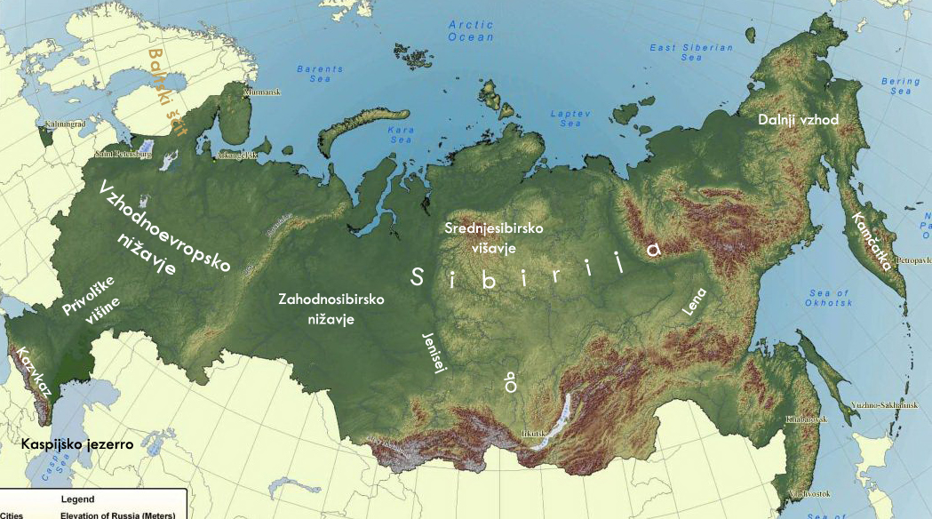

RASTLINSKI PASOVI SO ODRAZ PODNEBNIH IN RELIEFNIH RAZMER
- Za Vzhodno Evropo je značilno izrazito kontinentalno podnebje, ki se spreminja le na zelo velike razdalje. Glavni razlog je prostranost ozemlja, vpliv oceanov, vpliv zračnih mas.
- Orografskih ovir ni veliko, zato je tudi malo padavin, količina padavin upada v smeri proti JV. Značilen je višek padavin poleti. Več padavin je na skrajnem vzhodu države, kjer se čuti vpliv Tihega oceana.
- Kontinentalnost narašča v smeri ZV. Temperature upadajo od JS. Pozimi nad Sibirijo nastane najobsežnejše območje visokega zračnega pritiska, z izjemno nizkimi temperaturami. V Ojmajkonu je bilo izmerjenih -71.1ºC. Zimske temperature padajo od ZV, SV. V severovzhodni Sibiriji je tečaj mraza.
- Podnebni tipi in rastlinski pasovi brez ostrih meja prehajajo drug v drugega
- Od severa proti jugu si sledijo:
- Subpolarno ali tundrsko podnebje s tundrskim rastlinstvom.
- Zmerno hladno podnebje, ki se vzhodno od Urala razširi na večino Sibirije. Značilno rastlinstvo je iglasti gozd - tajga (iglavci in malo breze), prehodno območje pa je lesotundra ali gozdna tundra.
- Kontinentalno vlažno podnebje s pasom mešanega gozda, gozdne stepe in lesostepja
- Kontinentalno polsuho podnebje s pravim stepskim rastlinstvom, gozdov ni več. V bližini Kaspijskega jezera preide v polpuščavo in pravo puščavo.
- 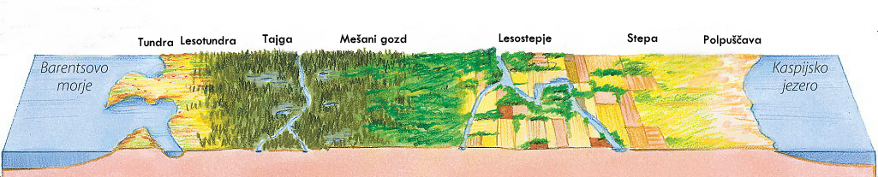Gorsko podnebje z gorskim rastlinstvom
POSELITEV JE ODVISNA OD NARAVNIH RAZMER
- Ukrajina, Moldavija in Belorusija imajo ugodne razmere za kmetijstvo in poselitev, Rusija pa zaradi višjih geografskih širin tega nima.
- Zaradi geografske lege in naraščanja kontinentalnosti so razmere zelo neugodne, še posebej v azijskem delu, kjer se stopnjujejo še zaradi goratosti površja.
- Na jugu Vzhodne Evrope kmetijstvo ogroža suša in skrajno mila zima. V večjem delu Sibirije je poletje zelo kratko, jeseni skoraj ni, večino leta pa so temperature pod ničlo.
- 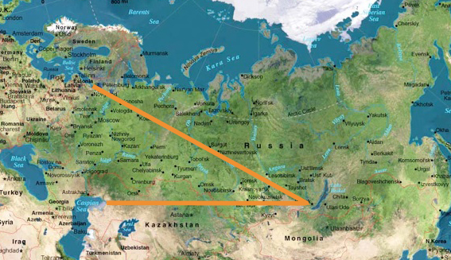Posledica nizkih temperatur prek vsega leta so trajno zamrznjena tla ali permafrost. V kratkem poletju se zgornja plast stopi od nekaj cm do nekaj metrov. Ker površinska vodo nima kam odtekati nastanejo velika močvirja ali barja. Takšna tla so za kmetijstvo neuporabna, gradnja je nemogoča, saj se stavbe začnejo nagibati. Danes gradijo s pomočjo betonskih stebrov, ki jih vkopljejo globoko v permafrost, vse bivalne površine pa so dvignjene od tal.
- Velike težave povzroča tudi spomladansko taljenje ledu, ki napolni struge rek, te poplavljajo in velika območja postanejo težko prehodno blato.
- Zaradi vse krajše vegetacijske dobe, je poselitev omejena na ozek pas ob transsibirski železnici in njej vzporedni bajkalsko-amurski magistrali. Najpogostejša poselitev je v kmetijskem trikotniku.

2. DRUŽBENI OKVIR OD CARSKE RUSIJE DO DANES

GEOPOLITIČNI OKVIR TEGA DELA SVETA SE JE MOČNO SPREMENIL
- Predhodnica današnje Rusije je bila carska Rusija, kolonialna država, ki se je širila v Azijo.
- Zahodni kolonialni imperij je razpadel, ozemlje in države povojne sovjetske države je ostalo nedotaknjeno do razpada Sovjetske zveze.
- Nastalo je 15 samostojnih držav, 13 se jih je povezalo v Skupnost neodvisnih držav. Vodilno vlogo je imela Rusija.
- Dogajanje v Rusiji je bilo dolgo časa odvisno od posameznega človeka - Lenin, Stalin, Putin.. V Vzhodno Evropi vse do razpada SZ ni bilo demokratične tradicije. Po uvajanju parlamentarne demokracije jim očitajo avtoritarnost in da ne spoštujejo standarde, ki veljajo za zahod.

RAZMERE V CARSKI RUSIJI IN NASTANEK SOVJETSKE ZVEZE
- Carska Rusija je bila država nasprotij, značilna je bila despotska vladavina, prebivalstvo je bilo revno, soočali so se s korupcijo in krutim podjarmljenjem.
- Industrijska revolucija ni prinesla nobenih sprememb, položaj delavcev se ni izboljšal, zato je prišlo do revolucije. Boljševiki so pod vodstvom Lenina sprožili oktobrsko revolucijo. Sledila je državljanska vojna in nastanek sovjetske države.
- Lenin svoje obljube o samoodločbi ni držal, vsa ozemlja so bila vključena v novo sovjetsko državo, razen finski narod in narodi pribaltskih držav. Pribaltske države so bile kasneje na silo priključene. Največji narodi so dobili svoje zvezne republike.

KAJ VSE JE PRINESLO UVAJANJE DRŽAVNEGA SOCIALIZMA
- Čeprav so bili vsi sovjetski narodi uradno enakopravni, se je vršil proces rusifikacije. To je politična, jezikovna in kulturna prevlada ruskega naroda. Največje spremembe so se zgodile na področju družbeno-ekonomskega ustroja sovjetske države.
- Novo vodstvo je začelo uvajati socialistično družbeno ureditev, kar je pomenilo popolno spremembo lastninskih odnosov. Izvedli so nacionalizacijo vseh naravnih virov, tovarn, obrtnih delavnic, v veliki meri so odpravili zasebno lastnino in individualno pobudo.
- Sovjetsko vodstvo je postavilo dva cilja: kolektivizacija kmetijstva in industrializacija države.
- Kolektivizacija je sprožila močan odpor med ljudstvom, surovo so ga zatrli, kmetijska proizvodnja pa je bila organizirana v obliki kolhozov in sovhozov.
- Industrializacija je potekala odlično, saj se je država hitro spremenila v industrijsko velesilo.
- Namesto tržnega gospodarstva so uvedli centralno plansko gospodarstvo (proizvodnjo načrtovala državna agencija za planiranje). Agencija je izdelovala načrte za petletna obdobja oz. petletke, ki so veljale za gospodarske obrate. Posledica so bile številne neracionalnosti, nesmotrna izraba naravnih virov in nizka produktivnost dela. Ker ni bilo konkurence je bila kakovost izdelkov slaba.

INDUSTRIJA - GIBALO RAZVOJA SOVJETSKE DRŽAVE
- Sovjetsko vodstvo je uspeh države videlo v industrijskem razvoju. Rusija ima velika bogastva energijskih virov (nafta, premog, zemeljski plin) in mineralna bogastva.
- Glavni problem je bil, da so nahajališča v azijskem delu Rusije, zgostitve prebivalstva pa v evropskem delu. Gradnja osnovne prometne infrastrukture je bila zelo draga.
- Kmalu je postala vodilna država v izkopu premoga in rud, medtem ko so prebivalci stali v vrstah za nakup najbolj osnovnih potrebščin. Hrana so morali uvažati.
- Z vesoljskim programom - v vesolje so poslali prvo plovilo s človeško posadko - je SZ prehitela ZDA. Razvili so tudi vojaško-industrijski kompleks za izdelovanje močnih orožij. Industrija se je razvila na Uralu, ob transsibirski železnici in zahodnosibirskem nižavju.

POČASNA RAST ČLOVEKOVIH SVOBODŠČIN IN OSEBNEGA STANDARDA PREBIVALSTVA
- V SZ je o vseh podrobnostih družbenega življenja odločalo vodstvo edine dovoljenje stranke, komunistične partije. Tako je uvedlo državni socializem, sistem, v katerem je država pomenila vse, posameznik pa zelo malo ali nič.
- Najhuje je bilo v času Stalina, saj so njegove politične čistke in namerno povzročena lakota terjale 20 milijonov žrtev. Stanje se je začelo izboljševat po njegovi smrti, preganjan ni bilo več, selili so se v azijski del države (zaslužek). Počasi je začel rasti tudi osebnostni standard.
- Država je omogočila vseživljenjsko zaposlitev, zastonj zdravstvo in izobraževanje, poceni stanovanja.

KRIZA SOVJETSKEGA SISTEMA IN RAZPAD DRŽAVE
- Zaradi pomanjkanja življenjskih potrebščin, nizkega življenjskega standarda, tehnološkega zaostajanja se je velesila znašla na razpotju: sovjetski sistem je potrebno reformirati ali pa ga nebo več.
- Mihail Gorbaov je izvajal obsežne reforme z motom perestrojka (preoblikovanje gospodarstva in družbe) in glasnost (odprtost, večja vloga javnosti). Spremljala naj bi ju vsesplošna demokratizacija družbenega življenja. Ljudstvo ni bilo zadovoljno, zato reforme niso imele učinka.
- Zaradi pomanjkanja osnovne skrbi za okolje, tehnološke zaostalosti, nizkih varnostnih standardov je leta 1986 prišlo do eksplozije reaktorja v jedrski elektrarni Černobil v Ukrajini. Mnogi so bili izpostavljeni močnemu sevanju.
- Dogajanje v republikah je ušlo nadzoru, zato je leta 1991 Sovjetska zveza tudi razpadla.

3. AKTULANI GEOGRAFSKI PROCESI IN PROBLEMI PO DRŽAVAH

RUSIJA
DRAMATIČNE POSLEDICE GOSPODARSKE IN DRUŽBENE REFORME
- Nova ruska oblast s predsednikom Jelcinom je stopila v demokracijo in tržno gospodarstvo. Eden od ciljev je bila privatizacija gospodarstva. Podjetja, ki jih je upravljala država so bila dana v roke zasebnim lastnikom.
- Nova oblast je omogočila tuje vlaganje, prihod uvoženega blaga na trg, umaknili so nadzor nad cenami. To so izkoristili podjetniki, ki so imetje in blago kupili po nizkih cenah in prodali po višjih. Nezakonito jim je uspelo pridobiti velikansko premoženje. Oblikoval se je nov sloj izjemno bogatih - finančni oligarhi.
- Življenjske razmere večine prebivalstva so se slabšale, vse več je bilo kriminala in revščine.
- Industrijska proizvodnja je upadla, niso mogli konkurirati uvoženim izdelkom, številna podjetja so propadla, delež zaposlenih v industriji se je močno zmanjšal.

POČASNA STABILIZACIJA GOSPODARSKIH IN DRUŽBENIH RAZMR V PUTINOVI RUSIJI
- Ko je Putin prevzel oblast so se razmere že nekoliko stabilizirale. Močna devalvacija (razvrednotenje vrednosti) rublja je ugodno vplivala na prodajo domačih izdelkov, saj so uvoženi postali predragi.
- Putin je Rusijo razdelil na 7 upravnih območij. S tem je zmanjšal moč regij in utrdil nadzor nad državo. Ruska vojska je ponovno zavzela uporniško Čečenijo (razglasili so samostojnost). Zmanjšal je gospodarsko in politično moč finančnih oligarhov.
- Izvedel je reforme davčnega in pravnega sistema. Tuja vlaganja v Rusijo so prispevala k razvoju energetike.
- Obseg kmetijske in industrijske proizvodnje je začel naraščati, h gospodarskemu vzponu so prispevale cene nafte na svetovnem trgu.
- Rusija bi se lahko vrnila k planskemu gospodarstvu in državnemu intervencionizmu (posegom države v delovanje gospodarstva)
ZAPLETENA PRIVATIZACIJA KMETIJSTVA
- V sovjetskem obdobju je bila kmetijska proizvodnja organizirana na tri načine: v obliki kolhozov, sovhozov in zasebnih zemljišč.
- Kolhozi so bile kmetijsko-gospodarske enote, ki so nastale s prisilno kolektivizacijo kmetijska v Stalinovem času. Zasebnim kmetom so odvzeli zemljo in jo predali v državno last. Država je dala zemljo v trajen najem kolhozom, ki so vključevali nekaj sto gospodinjstev. Kolhoziki so bili najemno kmetje, ki so živeli v hišah v nekdanjih vaseh. Zemljo so obdelovali kolektivno, vsakdo pa je moral vsako leto delati na skupnih zemljiščih določeno število dni. Država je vsakemu kolhozu natančno določila vrsto in količino pridelka, ki so ga morali predati državi. Višek so lahko prodali na trgu. Pogosto viška ni bilo in kolhoziki niso mogli deliti dobička. Zato so bili slabo motivirani za delo in je pridelava upadla. Ker je država določala vedno večje kvote, so se manjši kolhozi povezali v večje, njihovo število je upadlo.
- Sovhozi so bili državna kmetijska posestva, ki so nastala s podržavljanjem nekdanjih veleposestev, da bi se industrijski način proizvodnje prenesel v socialistično kmetijstvo. Zaposleni na sovhozih so imeli enak položaj kakor delavci v industriji. Prejemali so plačo, ki jo je določala država, ne glede na količino pridelka. Bili so v boljšem položaju kakor kolhozi. Sovhozi so bili tudi bolj specializirani za pridelavo določene vrste pridelka, bolje opremljeni z mehanizacijo in večji od kolhozov.
- Zasebna zemljišča so se zmanjšala zaradi industrializacije in zmanjšanja kmečkega prebivalstva. Kolhoziki so po nacionalizaciji in kolektivizaciji kmetijstva lahko obdržali 0,5 ha zasebnih zemljišč - ohišnice. Tu so pridelovali hrano zase. Zasebna zemljišča so imela pri oskrbi veliko vlogo, pridelovali so krompir, zelenjavo...
- Po razpadu SZ so se morali solhozi in kolhozi v kratkem času privatizirati in reorganizirati. Spremenili so status (zadruge, zveze zasebnih kmetov...)
- Putin je svojo agrarno reformo usmeril v pospeševanje integriranih obratov (družba brez kmetijske proizvodnje, v katere okviru investitorji iz predelovalne industrije in trgovine financirajo odvisna kmetijska podjetja)

ZEMELJSKI PLIN IN NAFTA - PARADNA KONJA RUSKEGA GOSPODARSTVA IN IZVOZA
- 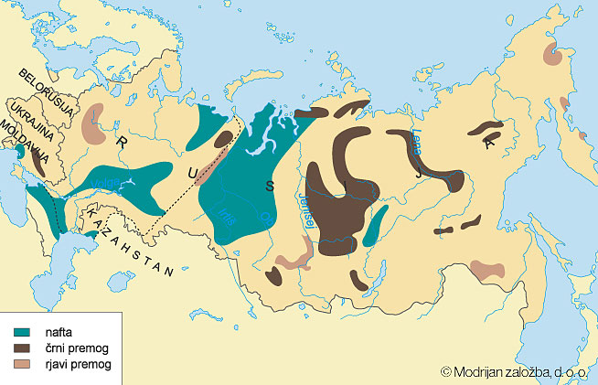Na ozemlju današnje Rusije se nahaja kar 1/3 vseh zalog zemeljskega plina. Je tudi največja izvoznica plina in prva po količini načrpanega plina.
- Ima tudi nahajališča nafte, zelo veliko jo izvažajo (takoj za Saudovo Arabijo)
- Tudi plinsko in naftno gospodarstvo je imelo majhno krizo, vendar si je zelo hitro opomoglo.
- Črpanje se je premaknilo iz evropskega v azijski del, natančneje v Tjumensko oblast, pomembno območje črpanja pa je tudi Tatarstan.

NAFTA IN PLIN SREDI SKRAJNO NEPRIJAZNEGA NARAVNEGA OKOLJA
- Najbolj pomembna nahajališča nafte in plina se nahajajo v neugodnih razmerah - tajga, tundra, nizke temperature, permafrost, močvirja... takšne razmere so v Tjumenski oblasti, kjer načrpajo 67% ruske nafte in 91% plina. Zaradi težkih delovnih razmer so zaslužki delavcev višji.
- Ker je infrastruktura za črpanje, transport in predelavo nafte slabše razvita kot infrastruktura za izkoriščanje plina, so si prizadevali za vlaganja tujih multinacionalk, kar jim je tudi uspelo.
- Velik del nafte je prišel tudi v roke zasebnikov - finančni oligarhi
- Plin obvladuje monopolno podjetje Gazprom.
RUSKI ENERGETSKI GIGANT GAZPROM IN OSKRBA EVROSPKIH DRŽAV
- Gazprom je največje podjetje za proizvodnjo zemeljskega plina na svetu. Obvladuje 16% zalog in 20% proizvodnje v vsem svetu. Prispeva kar 8% BDP.
- Ustanovljen je bil leta 1993, večinski delež (51%) ima v lasti država. Izvozi samo tretjino proizvodnje, s tem pa ustvari ogromen dobiček. Ker cene plina določa država, imajo na domačem trgu izgubo, katero pokrijejo z izvozom.
- Plin izvažajo v 27 držav - nekdanje socialistične, Nemčijo, Italijo in Francijo. Velika večina transporta poteka po plinovodih preko Ukrajine.

RESNI OKOLJSKI PROBLEMI SO TUDI V POSOVJETSKI RUSIJI
- Hitra industrializacija in rast mest je negativno vplivalo na okolje. Niso se ozirali na okolje, saj je bila želja po uspehu na industrijskem področju prevelika.
- Zaradi tovarn za predelavo lesa so onesnažili Bajkalsko jezero (največja zaloge pitne vode na svetu) in černobilske katastrofe se je javnost začela ozaveščati o problemih.
- Onesnažen je bil zrak v mestih, prekomerno onesnaženje pomembnih rek, zastrupljenost tal s kemikalijami, radioaktivno žarčenje...
- Po razpadu SZ se je najbolj zmanjšala onesnaženost zraka (propad tovarn). Leta 2002 je bila onesnaženost zraka ponovno prevelika - petkrat nad mejo. Povzročil jo je vse pogostejši promet, težka industrija, kemične industrije...
- Izlivi nafte onesnažujejo arktično in subarktično okolje.

POSEBNOSTI RAZVOJA PREBIVALSTVA V RUSIJI
- Milijone žrtev je bilo že v času oktobrske revolucije, državljanske vojne, Stalinovih čistk... Posledice druge svetovne vojne so se kazale v ženskem delu populacije v primerjavi z moškim
- V kriznih razmerah v 90. letih je rodnost bliskovito upadla. Močno se je povečala umrljivost zaradi slabih zdravstvenih razmer in nalezljivih bolezni (degradirano okolje, alkoholizem..)
- Najbolj prizadeto je bilo moško prebivalstvo, razlika me Ž in M se je spet povečala
- Naravni prirastek od leta 1992 ni več pozitiven.
- Znižana življenjska doba, upadlo je število prebivalcev. Skrajšala se je za 5 let, moški so živeli povprečno samo 57 let. Število prebivalcev še vedno upada.
- V sovjetskem času so se družine selile v azijski del Rusije, z uvajanjem tržnega gospodarstva pa nazaj v evropski del. Razpad SZ je povzročil priseljevanje etnično ruskega prebivalstva iz drugih držav.

ETNIČNI PROBLEMI VEČNACIONALNE ZVEZVE DRŽAVE
- Današnja Rusija ni več tako večnacionalna skupnost, kot je bila SZ. Neruski narodi živijo na območju Kavkaza , v Sibiriji in v srednjem Povolžju.
- Med Rusi je največ pripadnikov pravoslavne veroizpovedi, med neruskimi pa islama. Ruska pravoslavna cerkev ima veliko podporo države.
- Današnjo Rusko federacijo sestavlja 89 konstruktivnih enot. V 21 enotah je nerusko prebivalstvo, dobili so status avtonomne republike.
- Energetsko bogate republike so začele s svojo lastno gospodarsko politiko in niso upoštevale Rusije. Precejšnjo samostojnost ima tako Tatarstan ob Volgi.

ČEČENIJA - NAJUPORNEJŠI DEL NEMIRNEGA KAVKAZA
- Islamsko ljudstvo Čečeni so se začeli upirati že v času carske Rusije, vendar jih je vojska zatrla. Čečenija je takrat postala del ruskega imperija, kasneje SZ.
- Z velikim odporom so sprejeli kolektivizacijo in preganjanje islama, zato so z veseljem sprejeli nemškega okupatorja. Stalin je Čečene obtožil izdajalstva in jih deportiral v Azijo.
- Ob razpadu SZ so želeli razglasiti samostojno republiko, vendar jih je Moskva zavrnila. Bali so se, da se bodo želele osamosvojiti še druge islamske republike, hkrati pa bi ostali brez nahajališč nafte in plina. Sledili sta dve Čečenski vojni. V obeh vojnah je Rusija zavzela njihovo prestolnico. Veliko je bilo mrtvih, nekateri pa so zbežali.
BELORUSIJA, UKRAJINA IN MOLDAVIJA
UKRAJINA
- Po površini druga največja evropska država
- Zaradi širokega pasu stepe z rodovitnim černozjomom ima najboljše možnosti za kmetijstvo
- V obdobju prehoda na tržno gospodarstvo je doživela še večjo krizo kot Rusija
- Glavno mesto je Kijev, razdeljena je na 24 pokrajin, eno avtonomno republiko na Krimu ter dve mestni občini
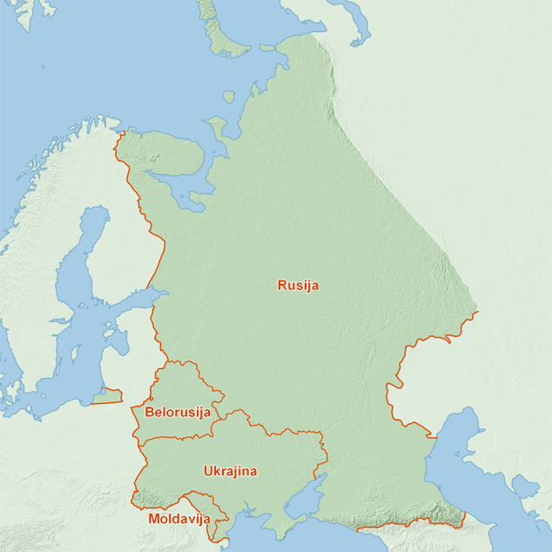
BELORUSIJA
- Belorusija je manjša od Ukrajine in večja od Moldavije.
- Površje je po večini nizko in valovito, veliko jezer
- Glavno mesto je Minsk, uradna jezika sta ruščina in beloruščina
- Izognili so se privatizaciji, obdržali so številne značilnosti sovjetskega sistema
- Visok standard prebivalstva

MOLDAVIJA
- Moldavija je najmanjša država Vzhodne Evrope
- Njeno površje je gričevnato
- Zelo jo je prizadela tranzicija, čeprav je bila močna kmetijska država. Zaradi neustrezne privatizacije kmetijstva pa je danes najrevnejša evropska država.
- Glavno mesto Kišinjev

POSLEDIVE RUSIFIKACIJE
- Beloruski in ukrajinski jezik sodita med vzhodnoslovanske jezike. Čeprav so bili vsi narodi in jeziki formalno enakopravni, je ruski jezik nadvladal nad preostala jezika, tudi v njunih matičnih državah.
- 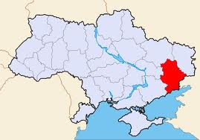V Belorusiji večina prebivalstva govori rusko, pomen beloruskega jezika upada. Skoraj na vseh šolah poučujejo v ruščini.
- Ukrajina je bila priključena šele na začetku druge svetovne vojne. Ker so bili manj časa pod vplivom rusifikacije, so obdržali svoj ukrajinski jezik. Drugače je le na JV Ukrajine, ne območju Doneškega bazena (veliko industrijsko območje nekdanje SZ). Ker se je sem priselilo rusko prebivalstvo, se je ohranila ruščina. Vpliv razdeljenosti se čuti tudi na politični ravni, zahodni del strmi k zahodnem delu Evrope, vzhodni del pa k Rusiji.

"ORANŽNA" REVOLUCIJA
- Vpliv rusifikacije je bil opažen tudi na volitvah leta 2004, ko sta se pomerila proruski kandidat modrega tabora in opozicijski prozahodni kandidat oranžnega tabora. Ker so rezultate ponaredili v prid modrega tabora so šle množice na ulice.
- Zaradi oranžne barve, kot simbola prozahodnega tabora je dogajanje dobilo oznako oranžna revolucija
- Protesti množic so bili uspešni, predsedniško mesto je zavzel kandidat oranžnega tabora, vendar mu je kasneje zaradi storjenih napak podpora upadla.

PRIDNESTRSKA REPUBLIKA
- Moldavci, ki so romanski narod, so zgodovinsko tesno povezani z Romunijo, zato so prevzeli Romunščino za knjižni jezik.
- Zaradi dviga nacionalne zavesti in teženj za priključitev k Romuniji je prebivalstvo vzhodno od Dnestra razglasilo Pridnestersko republiko, ki je mednarodno nepriznana.

SREDNJA EVROPA

1. SREDNJA EVROPA IN NJEN GEOGRAFSKI OKVIR

SREDNJA EVROPA NI POVSEM ENOZNAČEN POJEM
- Prehodno območje v naravnem in družbenem pogledu. Izmenjujejo se nižine, sredogorja in mladonagubana gorstva.
- Prevladuje kontinentalno vlažno podnebje, v goratem delu Alp in Zahodnih Karpatih pa gorsko.
- Kljub pestri zgodovini so narodi izoblikovali veliko skupnih kulturnih značilnosti, zato lahko območje imenujemo srednjeevropski kulturni prostor.
- Blokovska delitev je razdelila Srednjo Evropo na dva dela, ki sta se razvijala različno. Razvite kapitalistične države so bile na zahodu, na vzhodu pa manj razvite socialistične.
- Blokovsko delitev je mogoče čutiti še danes, tako v gospodarskem pogledu kot v političnem.

ZA POVRŠJE JE ZNAČILNO IZMENJAVANJE RAZLIČNIH ZGRADBENIH IN POKRAJINSKIH ENOT
- Prva obširna enota Srednje Evrope je Nemško-Poljsko nižavje, ki se razteza skozi celoten severni del. Prekrito je z morskimi, rečnimi in ledeniškimi nanosi. V pleistocenu je bilo območje poledenitve, rečne doline so v smeri VZ (čelne morene ustvarile nove doline). Veliko rek teče po starih obledeniških dolinah, imenujemo jih pradoline.
- Druga obširna zgradbena enota so hercinska sredogorja s kotlinami. Alpidska orogeneza, tektonske sile in prelamljanje je povzročilo nastanek grudastih gorstev z dvignjenimi čoki ter ugreznjenimi kotlinami. Zaradi sredogorij, ki ne presegajo 1000m so se izoblikovale doline. Pomembna je Renska dolina, po kateri poteka ena najpomembnejših vodnih poti v Evropi. Na obrobju so že izčrpana nahajališča črnega in rjavega premoga.
- Tretja enota sta mladonagubani gorovji Alpe in Zahodni Karpati.
- Alpe: V mezozoiku je bilo tu morje Tetis, v katero so se odlagali sedimenti. V alpidski orogenezi je prišlo do spodrivanja Afriške plošče pod Evrazijsko in nastale so Alpe. Najmočneje so dvignjene v Centralnih Alpah, severno od njih so Severnoapneniške in Južnoapneniške Alpe. Delimo jih še na vzhodne in zahodne. Pleistocenska poledenitev je preoblikovala površje, nastali so priostreni vrhovi, ledeniške krnice, ledeniške doline in kotline. Več ledenikov je v Zahodnih Alpah.
- Zahodni Karpati: del gorske verige Karpatov, najvišje so Visoke Tatre, ledenikov ni.
- Četrta enota je Panonska kotlina, ki je tektonska udornina sredi mladonagubanih gorovij. Dno je ravno, najdemo le osamelce. Na obrobju so gričevja iz sedimentov Panonskega morja.
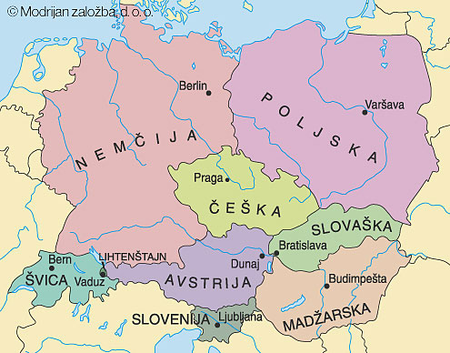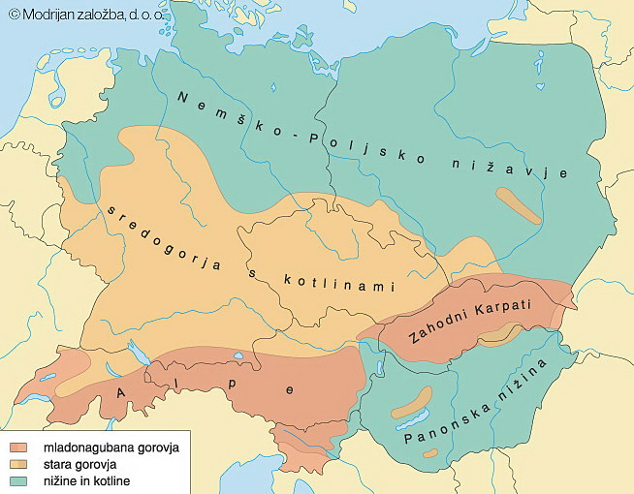

PREVLADUJETA KONTINENTALNO VLAŽNO PODNEBJE IN LISTNATI GOZD
- 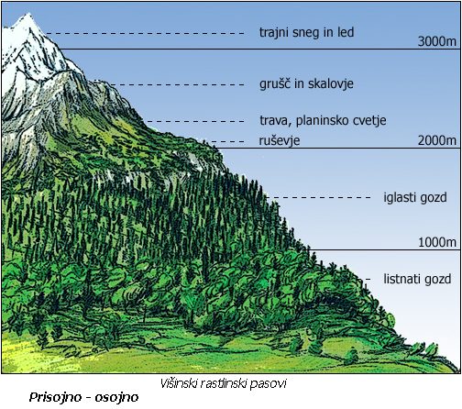Večina Srednje Evrope ima kontinentalno vlažno podnebje. Izjemi sta SZ del Nemčije, ki ima oceansko podnebje (vpliv Severnega morja) in gorski svet Alp in Karpatov, kjer je gorsko podnebje.
- Z oddaljenostjo Atlantskega oceana v smeri ZV se njegov vpliv zmanjšuje, narašča pa kontinentalnost; padavin je vse manj in vse so zgoščene v času poletnega viška. Več padavin je na privetrni strani Alp.
- Naravno rastlinstvo je povečini listnati gozd, ki je uničen zaradi krčenja, preoblikovanja in kislega dežja. V sušnih delih (Madžarska) najdemo visokotravno stepo. V gorskem svetu Alp in Karpatov pa so se izoblikovali značilni rastlinski višinski pasovi.

POMEMBNE RAZLIKE V SESTAVI PREBIVALSTVA
- Večina ljudi v zahodnem delu Srednje Evrope govori nemško. V vzhodnem delu (razen na Madžarskem) živijo slovanski narodi.
- V severni Nemčiji in v delih Švice prevladuje protestantizem, drugje v državi pa je protestantska in katoliška veroizpoved. V drugih državah prevladuje katoliška veroizpoved, vloga Katoliške cerkve je največja na Poljskem.
- Nemčija, Avstrija in Švica imajo tudi delež islamske veroizpovedi, saj so priseljeni delavci iz islamskega verskega in kulturnega okolja.

RAZLIK V GOSPODARSKI RAZVITOSTI SE NE DA ZBRISATI ČEZ NOČ
- Največje razlike so na gospodarski razvitosti, in sicer med starimi in novimi kapitalističnimi državami. Nekdanja zahodna Nemčija je desetletja po drugi svetovni vojni veljala za državo gospodarskega čudeža. V okviru Marshallovega plana je od ZDA prejela gospodarsko pomoč.
- Avstrija je desetletja veljala za slabše razvito od Nemčije, danes pa jo marsikje prekaša.
- Švica, ni sicer ni članica EU, velja za eno najbolj razvitih držav (bančništvo)
- Države Vzhodne Evrope so že pred drugo svetovno vojno veljale za manj razvite, niso se takoj znašle v tržnem gospodarstvu in kapitalizmu, podjetja so propadala.
- Zaradi množičnega odpuščanja se je poslabšala socialna varnost, močno pa se je povečalo razslojevanje družbe. Po drugi strani pa je privatizacija močno dvignila produktivnost dela. Kljub gospodarskemu napredku je precejšen del prebivalstva razočaran in apatičen za družbeno in politično dogajanje v državi.

STANJE NA PODROČJU MOČNO DEGRADIRANEGA OKOLJA SE JE ŽE PRECEJ SPREMENILO
- Vzhodna Nemčija je pospeševala razvoj težke industrije in postavljala tovarne tako rekoč v vsako vas. Želeli so tekmovati z zahodno sosedo in tako so pokrajino Saško na jugu spremenili v eno najbolj industrializiranih regij na svetu. Energijo so pridobivali iz lignita, ki vsebuje veliko žvepla. To žveplo je onesnažilo zrak in povzročal kisli dež.
- Okoljska katastrofa se je zgodila tudi na S Češke in JZ Poljske. Okoli tromeje v Vzhodno Nemčijo, Češko in Poljsko se nahaja črni trikotnik. Je eno najbolj industrializiranih območij v Evropi, zgrajene so številne rafinerije, rudniki, predelovalnice bakra... energijo so pridobivali iz lignita. Kmalu so bili zrak, voda in prst zastrupljeni z žveplom, veliko prebivalec je zbolelo.
- Zaradi vseh teh problemov so se zbrali okoljski ministri vseh treh vpletenih držav in začrtali nov regionalni program črnega trikotnika.
- Tako ko vse države so se tudi oni potrudili in zmanjšali emisije SO₂

2. AKTUALNI GEOGRAFSKI PROCESI IN PROBLEMI PO DRŽAVAH

ŠVICA IN AVSTRIJA
ŠVICA IN AVSTRIJA
- Veljata za alpski državi, čeprav visoke Alpe zavzemajo manj kot polovico njunega površja.
- Podnebje je izrazito gorsko le v Alpah, drugje je kontinentalno vlažno.
- Švica je ena najbogatejših držav na svetu, Avstrija pa ne zaostaja prav dosti. V obeh državah je prebivalstvo zaposleno v storitvenih dejavnostih, obe imata tudi raznovrstno industrijo.
- Zaradi izjemnih naravnih možnosti se je v Švici in Avstriji razvil turizem

TRANZIT PREK ALP DOBIVA NOVE RAZSEŽNOSTI
- Alpe so pomembna prometna ovira, čez katero poteka največ prometa na svetu. Ležijo namreč na najgosteje poseljenem in gospodarsko najproduktivnejšem delu Evrope.
- Najpomembnejši gorski prelazi so Veliki Sv. Bernard, Simplon, Sv. Gotthard, Arlberg, Brenner, Katschberg in drugi imajo danes tako železniško kot cestno povezavo.
- Stare poti čez prelaze v veliki meri nadomeščajo nižje ležeči predori.
- Zaradi naraščanja proizvodnje in uveljavitve evropskega trga se je promet preko Alp močno povečal. Prelazi in predori ne morejo več "prebavljati" naraščajočega prometa.
- Prebivalstvo Alp se sooča s številnimi okoljskimi problemi. V ozkih gorskih dolinah nastopa inverzija, zaradi katere se kopičijo izpušni plini v spodnji plasti inverzije. Najbolj onesnažen zrak je ob prometnicah. Povzroča umiranje gozdov, zastrupljanje kmetijskih površin, vodnih virov in zdravstvene težave prebivalcev. Gorske vasi zaradi hrupa in slabega zraka izgubljajo turistično privlačnost.
- Prva se je s problemi soočila Švica. Prepovedali so vožnjo kamionov ponoči, ob koncih tednov in ob praznikih. Prav tako po njihovih cestah ne smejo voziti kamioni težji od 28 ton. Za kamione so uredili posebne takse, izračunane na podlagi teže in prevoženih razdalj. Večino tovornega prometa so preusmerili na železnice. Danes v Švici prevladuje tovorni promet po železnicah, v Avstriji in Franciji pa po cestah. Nekaj let kasneje je tudi Avstrija prepovedala nočno vožnjo kamionov.

PODNOŽNO PREDOR LOTSCHBERG, SV. GOTTHARD IN BRENNER
- Švica se je odločila za izgradnjo nove železniške alpske transverzale. Bistveni del je izgradnja 35km dolgega predora Lotschberg in 57km dolgega predora Gotthard.
- Gotthar bo najdaljši predor na svetu. Povezoval bo podnožja obeh strani gorovja. Tovornjake bodo naložili v Italiji, raztovorili pa šele v Nemčiji.
- Brenner bo povezoval Italijo in Avstrijo

GORSKO KMETIJSTVO SE JE MARSIKJE UMAKNILO ALPSKEMU TURIZMU
- Več stoletij je bilo območje Alp poseljeno le v dolinah, kjer so se ukvarjali z živinorejo. Hlevsko živinorejo so kombinirali s pašo na visokogorskih pašnikih.
- Izven dolin so bila za izrabo primerna le prisojna območja. Življenje v Alpah je bilo težko, zato se je prebivalstvo odseljevalo.
- V času industrijske revolucije so pod najvišje vrhove prihajali angleški gorniki. Gostilne so se spremenile v hotele, gorske vasi pa v turistične kraje. Ob vznožju Alp se je razvil kopališki turizem. K izboljšanju razvoja so pripomogle boljše prometne povezave, razvoj avtomobila.
- Turistična ponudba se je prilagajala zahtevam turistov. Tradicionalnim dejavnostim so tako dodali tenis, kolesarstvo, jahanje... Vse to je Alpsko pokrajino temeljito spremenilo.
- Alpski turizem omogoča turistično sezono poleti in pozimi. Je pomemben vir narodnega dohodka. Zaradi preobremenjenosti okolja, okoljske osveščenosti je začel dotok turistov upadati.
- Ponekod najdemo zelene vasi, območje, kjer je vožnja z avtomobilom prepovedana.
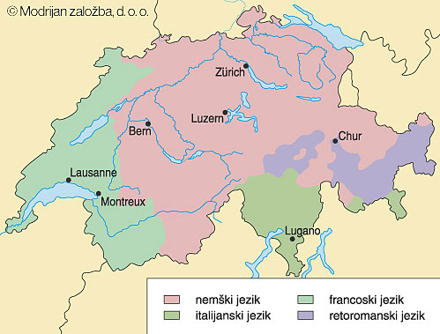ŠVICA IMA ŠTIRI URADNE JEZIKE
- Švica je večjezična država zaradi reliefnih pregrad in zgodovinskega dogajanja. Uradni jeziki so nemščina, italijanščina, francoščina in retoromanščina.
- Švica ima kantonalno ureditev, znotraj vsakega kantona ljudje samostojno odločajo o družbenem življenju in o rabi jezika.
- 26 kantonov, katerih jezikovne pravice so nedotakljive.

NEMČIJA
OSNOVNE ZNAČILNOSTI
- Nemčija je evropska velesila. Po številu prebivalcev je na drugem mestu.
- Prek njenega severnega dela se razteza Nemško-poljsko nižavje, v osrednjem delu so sredogorja, skrajni jug pa sega na območje Alp.
- Po drugi svetovni vojni je bila razdeljena na Zahodno in Vzhodno Nemčijo.
- Po narodnosti je zelo homogena.

ENA DRŽAVA, DVA SVETOVA
- Nemški narod je bil po drugi svetovni vojni popolnoma ločen vse do padca Berlinskega zidu leta 1989.
- Ljudstvo je pričakovalo enakopravno združitev, vendar je slabše razviti vzhodni del prišel pod "okrilje" razvitega zahodnega dela. Zaprli so veliko podjetij, brezposelnost je narasla. Selili so se na zahod, kjer se je število zaposlenih zvišalo, gospodarstvo pa je beležilo rast saj se mu je na vzhodu odprlo nove tržišče.
- Vzhod je bil vse bolj nezadovoljen, ni bilo več stoodstotne zaposlenosti in zastonj zdravstva. Istočasno je zahod menil, da brezveze porabljajo denar za reševanje vzhoda. Prepričani so bili, da jih vzdržujejo, ker se niso sposobni preživeti.
- 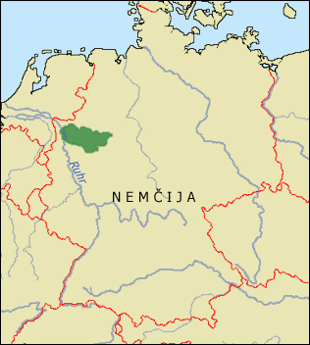Danes je vzhod veliko bolj urejen kot zahod (lepše avtoceste)

PRESTRUKTURIRANJE PORURJA IN NJEGOVE POSLEDICE
- Porurje je najpomembnejše gospodarsko območje v Nemčiji. Ime je dobilo po reki Ruhr. Veljalo je za gonilno silo nemškega gospodarstva in za vodilno industrijsko pokrajino v Evropi.
- V tem največjem nemškem somestju živi ogromno prebivalcev.
- Osnova industrializacije je potekala zaradi premoga, železove rude ter vodne poti. Danes je v mestu Duisburg največje evropsko notranje pristanišče. Pokrajino so prepletli z rudniki, jeklarnami...
- Nastopila je premogovna kriza, gospodinjstva so prešla na kurilno olje, zato so porabili vse manj izkopanega premoga. Izkop je postajal vse dražji, saj so kopali iz vedno večjih globin.
- Dvajset let kasneje je sledila jeklarska kriza, povpraševanje je bilo vse manjše, niso mogli konkurirati cenejšemu tujemu trgu. Zaprli so rudnike, kar je povečalo nezaposlenost, prebivalstvo se je začelo odseljevati. Okolje je bilo močno degradirano.
- Edina rešitev je bila prestrukturiranje celotnega gospodarstva. Začeli so s perspektivnejšimi industrijskimi panogami, preusmerili so se v terciarne in kvartarne dejavnosti.
- Poseben poudarek je bil na razvoju visoke tehnologije (v povezavi z razvojem univerz). Žarišče visoke tehnologije je postal Dortmund.
- V degradiranem okolju so ustvarili pet zelenih pasov, posadili so zelo veliko dreves. Zgradili so parke, bazene, športna igrišča...
- Brezposelnost je še vedno visoka. Po združitvi obeh Nemčij se je pozornost in finančna pomoč države umaknila iz Porurja.
POLJSKA
OSNOVNE ZNAČILNOSTI
- Po površini in številu prebivalcev ena večjih evropskih držav.
- Na severu je Nemško-Poljsko nižavje, na jugu pa je površje bolj razgibano.
- Poljska industrializacija je v 80. letih doživela skoraj popoln gospodarski zlom. Sledil je preobrat v tržno gospodarstvo.
- Je edina nekdanja socialistična država, ki ji ni uspela gospodarska rast.

TEŽAVNA PREOBRAZBA GORNJEŠLEZIJSKEGA INDUSTRIJSKEGA OBMOČJA
- Gornješlezijsko industrijsko območje spada med najstarejše industrijske pokrajine v Evropi. Zaloge premoga so ustvarile zgostitve rudarskih in industrijskih mest.
- Usmerjeno je bilo v premogovništvo in težko industrijo, kar je kmalu povzročilo okoljske katastrofe in gospodarsko krizo.
- Šlezija še danes pomembno prispeva k Poljski industriji.
- S premogom je oskrbovala Poljsko in ostale socialistične države. Delavci so imeli nadpovprečne plače in razne privilegije.
- 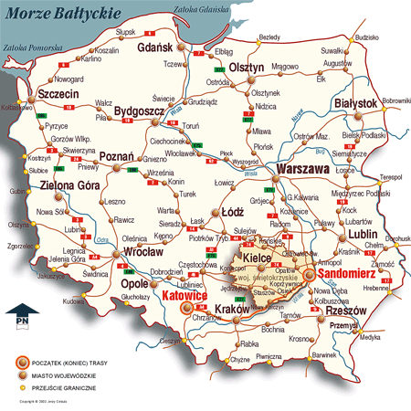Okolje veljalo za najbolj degradirano območje v Evropi. Slabo zdravje prebivalstva, zastarela tehnologija, gozdovi izginjali, odpadki. Sledila je privatizacija državnih podjetij, izvedli so delno modernizacijo, poudarek dali na nove panoge - storitvene in tehnološko naprednejše.
- Ustanovili so posebno gospodarsko cono Katowice, njen namen je bil privabljati tuj kapital. Ker leži ob pomembnih prometnicah je omogočala razvoj dejavnosti - avtomobilska dejavnost. Zaradi tujega kapitala se je mesto Katowice spremenilo v pomembno sejemsko, kulturno, raziskovalno in univerzitetno središče.
- Onesnaženost zraka so zmanjšali, odpadke so zbirali in reciklirali, namestili so čistilne naprave, izboljšali so kanalizacijsko omrežje. Problem s pitno vodo so rešili z rezervoarji. Stanje površinskih voda je še danes slabo.

ČEŠKA IN SLOVAŠKA
ČEŠKA IN SLOVAŠKA
- Največji del Češke zavzema hercinski Češki masiv. Narodnostno je zelo homogena.
- Slovaška je v reliefnem pogledu bolj raznolika. Večji del pripada mladonagubanim Zahodnim Karpatom, najvišji v Visokih Tatrah. Slovaška ima več manjšin in nesoglasja z največjo (Madž).

BALTSKI DRŽAVI VSAKA NA SVOJI POTI
- Češka in Slovaška sta bili združeni v Češkoslovaško, mirno sta se razdružili, vzroki so bili zgodovinski, gospodarski in psihološki. Češka je že v času ko je spadala pod Avstroogrsko monarhijo razvila raznovrstno industrijo. Slovaška pa je veljala za ogrsko provinco.
- Slovaška je v času socializma razvijala težko industrijo zaradi varšavskega pakta.
- Obema narodoma je s žametno revolucijo uspelo zamenjati oblast. Ob odpravi socializma je bila Češka močnejša, zato so se Slovaki počutili neenakopravni.
- Češka je zgled uspešne tranzicije, saj je prehod na tržno gospodarstvo prenesla brez težav. zaradi stabilnosti, dobre lege, infrastrukture, poceni delovne sile je privabila tuje investitorje.
- Na Slovaškem pa so se soočali s politično nestabilnostjo in avtoritarno vladavino. Zastoj se je obrnil šele po zmagi reformističnih sil na volitvah. Nova vlada je hitro ustvarila dobre pogoje za tuje vlagatelje. Čeprav so pritegnili vlaganja je sledilo socialno razslojevanje prebivalstva.
- Največ investicij je bilo na področju avtomobilske industrije.
MADŽARSKA
MADŽARSKA
- Madžarska zajema ves osrednji del Panonske kotline. Madžari so ugrofinsko ljudstvo.
- V državi večino BDP prinašajo storitvene dejavnosti, pomembna je tudi industrija. Zaradi visoke gospodarske rasti spada danes med razvitejše države Evrope.
- Zahodni del z Budimpešto je bolj razvit kov vzhodni.
- Velik pomen ima turizem, še posebej v okolici Blatnega jezera in Budimpešte.

KAJ JE PRINESLA PRIVATIZACIJA MADŽARSKEGA KMETIJSTVA
- Madžarska ima za kmetijstvo izredno dobre pogoje - ravno površje, zmerno podnebje, rodovitno črno prst.
- Po drugi svetovni vojni je izvedla nacionalizacijo in kolektivizacijo kmetijstva. Tako so nastala velika združena in državna posestva. Dopuščali so zasebni sektor, pri katerem je bila omejena velikost zemljišča.
- Uveljavili so liberalno gospodarsko politiko, ki je pomenila odmik od strogega planskega gospodarstva. Spodbujali so modernizacijo ter izvoz kmetijskih pridelkov. Delavce je motiviral dobiček. Madžarska je tako postala pomembna izvoznica.
- Ob odpravi socializma je denacionalizacija kmetijstva povzročila velike posledice. Nacionalizirane posestvi niso vračali v naravi, ampak so ljudem dali vrednostne bone, s katerimi so na dražbi kupili zemljišča.
- Nekdanja zadružna in državna posestva so privatizirali, iz večine so nastale kmetijske družbe in zadruge. Velika nekdanja posestva so razdelili na veliko majhnih.
- V 90. letih je prišlo do agrarne krize, živinorejska proizvodnja je upadla. Vzroki za krizo so bili zmanjšan hektarski donos, majhne kmetije niso imele kapitala za investicije, proizvodnje cene so se dvignile, upadlo je tako tuje kot domače povpraševanje.
- Danes se stanje madžarskega kmetijstva izboljšuje.

INDUSTRIJSKA OBMOČJA V NEMČIJI, POLJSKI, ČEŠKI IN SLOVAŠKI

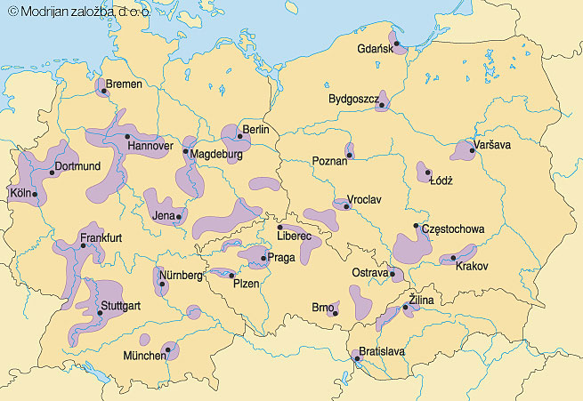

SEVERNA EVROPA

1. SEVERNA EVROPA IN NJEN GEOGRAFSKI OKVIR

SEVERNO EVROPO DELIMO NA NORDIJSKE IN PRIBALTSKE DRŽAVE
- Na Skandinavskem polotoku ležijo Norveška, Švedska in Finska
- Danska, Švedska, Norveška, Finska in Islandija imajo veliko skupnih naravnih značilnosti (geografska lega, podnebje, zgradba), zato so tudi kulturno sorodne (protestantska veroizpoved, sorodni jeziki, socialni in gospodarski razvoj).
- Spadajo med bolj razvite države Evrope
- Zaradi lege na severu se je uveljavilo ime nordijske države
- 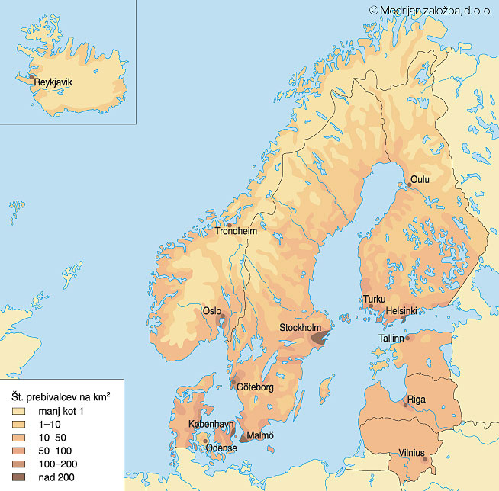Po razpadu SZ so se priključile še pribaltske države - Litva, Latvija in Estonija. Ležijo ob Baltskem morju.
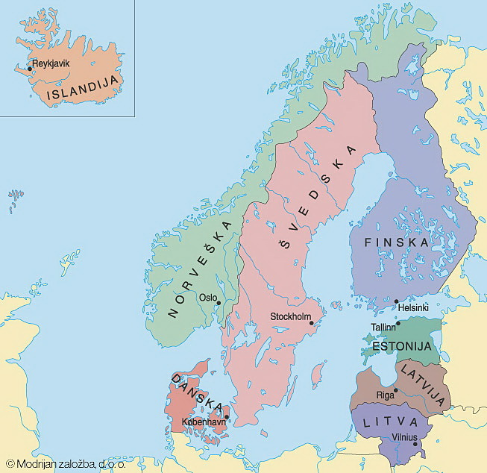
POSEBNOSTI GOSPODARSTVA IN SOCIALNEGA RAZVOJA
- Najbolj severni del Evrope je turistični Nordkapp.
- Podnebje je hladnejše kot v drugih delih Evrope, zato je manj primerno za kmetijstvo in poselitev (primerni samo južni deli)
- Z izjemo Danske so severne države redko in neenakomerno poseljene
- Zaradi lege na severu in navezanosti na morje je bil zgodovinski, kulturni, gospodarski in socialni razvoj drugačen kot v drugih delih Evrope. Prehod v terciarni sektor je bil pozen vendar zelo hitro razvit. Dosegli so visoko stopnjo razvitosti.
- Veliko pozornost posvečajo reševanju socialnih vprašanj, zdravstvu in čistemu okolju.
- Vstop v EU je okrepil gospodarsko in prometno povezanost z Evropo, povečal se je izvoz.
- Slabše razvite so pribaltske države.

PROMET JE EDEN NAJPOMEMBNEJŠIH RAZVOJNIH DEJAVNIKOV
- V preteklosti je bil v ospredju vodni promet (obale, jezera, reke), danes pa so nordijske države z Evropo povezane s cestami, železnicami, mostovi.
- Najpomembnejše povezave so med otokoma Fyn in Sjaelland (Danska) ter med Sjaellandom in švedsko obalo.
- Norveška je povezana z mostovi in predori (več kot 20km med fjordi)
SEVERNA EVROPA JE MOČNO LEDENIŠKO PREOBLIKOVANA
- Večina površja je iz starih kamnin, izoblikovanost pa je posledica tektonskega delovanja in ledeniškega preoblikovanja.
- Zahodni del polotoka zavzema kaledonsko Skandinavsko gorovje, na vzhodu se površje znižuje v predkambrijski Baltski ščit.
- 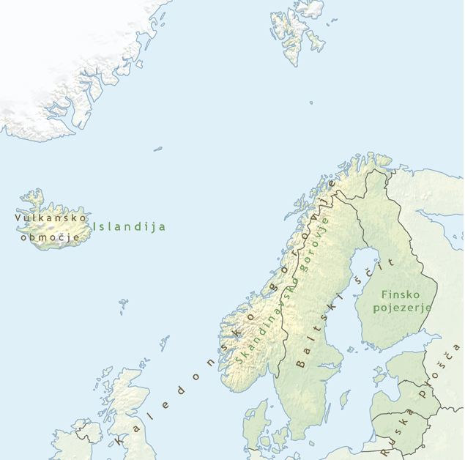V pleistocenu je nastopila kontinentalna poledenitev, posledica so številni majhni otoki. Led je prekrival celoten Skandinavski polotok, zaradi teže se je površje ugrezalo, danes pa se dviguje.
- Taljenje ledu je dvignilo gladino morja, zalilo je obale kopnega in kjer je voda prišla do ledeniških dolin so nastali fjordi. Nad njimi se dviguje gorato in uravnano površje - fjell.
- Višje gorske uravnave še danes prekrivajo platojski ledeniki. Izpod njih tečejo zelo vodnati vodotoki, pomembni za hidroelektrarne.
- Ledeniki so nanosili morensko gradivo, v kotanjah za morenskimi nasipi so nastala ledeniška jezera. Najdemo jih na J Švedske in predvsem na Finskem - jezerska pokrajina.
- Za Islandijo so značilni fjordi, platojski ledeniki, ognjeniki, gejzirji in geotermalni izviri.
- Na Danskem je pokrajina ravna ali le rahlo valovita. V morskih in rečnih nanosih so se razvile zelo rodovitne prsti, pomembne za kmetijstvo.
- Površje pribaltskih držav je podobno kot Dansko, le da so možnosti za kmetijstvo malo slabše.

SKANDINAVIJA JE BOGATA Z RUDAMI
- Nahajališča rud so posledica tektonskega in vulkanskega delovanja
- Največ je železove rude, del na jugu, največ na severu.
- Najdemo tudi baker, svinec, nikelj, srebro...
- Najpomembnejše bogastvo pa so nahajališča nafte in zemeljskega plina v Severnem morju.

DVOJNOST PODNEBJA IN TEMU PRILAGOJENO RASTLINSTVO
- 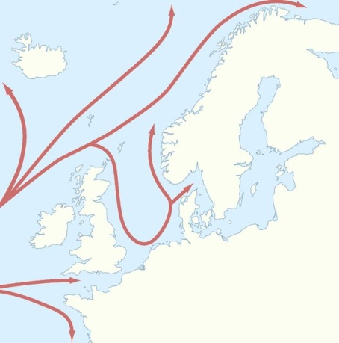Podnebje Severne Evrope je odvisno od geografske širine in oddaljenosti morja, ločnica je Skandinavsko gorovje.
- Zahodne obale Danske in Norveške obliva topel Severnoameriški tok. Danska in obalni deli Norveške imajo oceansko podnebje. Poseljeno je vse do Nordkappa, je zelo namočen del saj Skandinavsko gorovje predstavlja orografsko oviro.
- Skandinavsko gorovje ima izrazito gorsko podnebje.
- Zmerno hladno podnebje nastopi vzhodno od Skandinavskega gorovja. Zajema večji del Švedske ter celotno Finsko. Podnebje z dolgimi in mrzlimi zimami. Najmanj padavin je na Laponskem. Norveška pristanišča na skrajnem severu ne zamrznejo.
- Tundrsko podnebje je na skrajnem severu Skandinavije.
- Kontinentalno vlažno podnebje nastopi na južni Švedski, pribaltskih državah in na jugu Finske. Ponekod so še dobre možnosti za kmetijstvo.
- Na skrajnem severu uspeva tundrsko rastlinstvo (mahovi, lišaji, rese). V tundri in bližnjih območjih uspeva gorsko rastlinstvo (paša severnih jelenov).
- Južno od tod se začenja pas iglastega gozda (smreka,bor,macesen), značilen je za celotno Finsko in del Švedske.
- Mešani gozd se nahaja pod iglastim gozdom, zelo je skrčen zaradi sečnje.
- Pas listnatega gozda na jugu Švedske, na Danskem in v pribaltskih državah. Veliko ga je že spremenjenega v rodovitna kmetijska zemljišča. Zaradi vpliva toka uspevajo žitnice.

POLARNI DAN IN POLARNA NOČ
- Na severnem tečajniku (66,5º s.g.š) se sonce 21. junija spusti do horizonta in se takoj dvigne. Ne zaide, nastane polarni dan, katerega dolžina se proti severu povečuje. Pri 68º s.g.š. traja 22 dni, na severu pol leta.
- Pozimi je ravno obratno, 21. decembra sonce ne vzide, nastane polarna noč.
- Poleti se življenje podaljša pozno v noč, pozimi pa zaradi neprestane noči prebivalci postanejo depresivni, poveča se uporaba drog in alkohola.
- Nekateri v tem času odpotujejo na jug, številni upokojenci so v počitniških bivališčih na J Evrope. Turistična sezona v Severni Evropi traja le dva meseca, od sredine junija do sredine avgusta.

ZA SEVERNO EVROPO JE ZNAČILNA RAZNOVRSTNOST ENERGIJSKIH VIROV
- Hidroenergija je razvita na Norveškem, Švedskem, na Islandiji.
- Zaloge nafte in zemeljskega plina se nahajajo na Norveškem in Danskem. Poraba je velika zaradi nizkih temperatur.
- Velik porabnik električne energije je industrija (aluminij, železo, les)
- Vodnate reke omogočajo gradnjo hidroelektrarn (edini vir elektrike na Norveškem)
- Skandinavske države so povezane v enoten sistem oskrbe z elektriko.
- Jedrske elektrarne na Švedskem. Nukleark ne gradijo
- Pribaltske države so energetsko revne.

ZELO POMEMBENI SO ALTERNATIVNI ENERGIJSKI VIRI
- Visoka poraba in pretirano izkoriščanje obstoječih virov je države spodbudila k izkoriščanju alternativnih virov.
- Na Danskem imajo elektrarne na veter, izkoriščajo stalne zahodne vetrove. V razvoju vetrnih elektrarn so vodilni v Evropi.
- Elektrarna pri Bergnu na Norveškem deluje na moč morskih valov.
- Na Islandiji je energijski vir geotermalna voda, ki grete tretjino prebivalstva. Uporabljajo jo za gretje rastlinjakov, ulic.. Na tak način preprečujejo kopičenje snega in poledico.

NAFTA JE POVZDVIGNILA NORVEŠKO MED NAJRAZVITEJŠE DRŽAVE SVETA
- Evropske države so si na mednarodni konferenci razdelile plitvo Severno morje, v norveškem sektorju so konec 60. let odkrili nafto in jo začeli črpati.
- Naftna kriza je močno dvignila njene cene, gradnja ploščadi in cevovodov je postala rentabilna.
- Norveška je zaradi bogatih nahajališč postala njena največja izvoznica v Evropi in ena največjih na svetu.
- Nafto in plin razpošiljajo po cevovodih in s tankerji. Da bi nafto lahko črpali še dolgo, so sklenili, da količino načrpane nafte postopoma zmanjšujejo.
- Največ nafte in plina daje črpališče Troll, s 472m je najvišja vrtalna ploščad na svetu.

KISEL DEŽ JE EDEN GLAVNIH POVZROČITELJEV DEGRADACIJE OKOLJA
- Skandinavske vode, gozdove, prsti in zdravje ljudi ogroža kisli dež, ki pa ga ne povzročajo skandinavske države. Večino emisij žveplovih in dušikovih oksidov prinesejo vetrovi iz Zahodne, Srednje in Vzhodne Evrope. Finska dobi največ emisij iz Rusije.
- Največ kislega dežja pade na JZ in J del Norveške, Finske in Švedske. Jezera so močno zakisana, pomrli so organizmi, ribe so izumrle.
- Posledice kislega dežja so tu najhujše, saj je površje Skandinavije iz silikatnih kamnin. Na Švedskem so v jezera dodajali apno, da bi kislost nevtraliziral vendar so učinki slabi.
- Na Finskem je uničenih zelo veliko gozdov, umrli so več kot 3% gozdov.

ZDRAVLJENJE VODA, TAL IN GOZDOV JE DOLGOTRAJEN PROCES
- Ker na Švedsko prihaja zelo veliko emisij od drugje, je v okviru EU spodbujala in organizirala različne konference za reševanje.
- Švedi so omejili količino žvepla v tekočih gorivih, gnojil, uvedlo so kazni za povzročanje žveplovih emisij. V gozdovih so med iglavce začeli mešati listavce, ki so bolj odporni.

2. AKTUALNI GEOGRAFSKI PROSECI IN PROBLEMI PO DRŽAVAH

ISLANDIJA
ISLANDIJA
- Otoška država v severnem delu Atlantskega oceana. Leži tik pod severnim tečajnikom.
- Otok je vulkanskega izvora.
- Zaradi vpliva Severnoatlantskega toka ima obalni pas milo oceansko podnebje, notranji del pa izrazito gorsko podnebje. Za poselitev je primeren le obalni del.
- Najpomembnejša gospodarska dejavnost je ribolov.

ŽIVLJENJE OB DREMAJOČEM VULKANU
- Otok leži na Srednjeatlantskem hrbtu, pomembnem stiku litosferskih plošč. Skoraj po sredini se razmikata Severnoameriška in Evrazijska plošča, nastale vrzeli pa sproti zapolnjuje lava.
- Otok se tako vsako leto razširi za nekaj cm, njegovo širjenje pa spremlja vulkanska in potresna dejavnost.
- 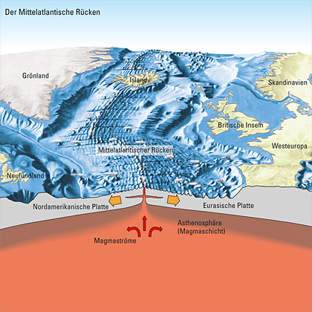Posledica tega so tudi geotermalni izviri, ki jih pametno izkoriščajo za ogrevanje, sušenje, kopališča in pridobivanje soli.
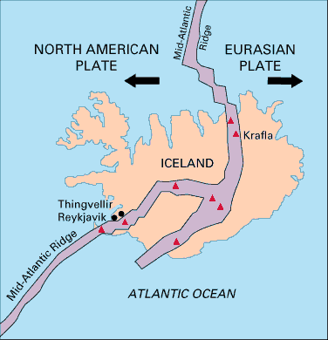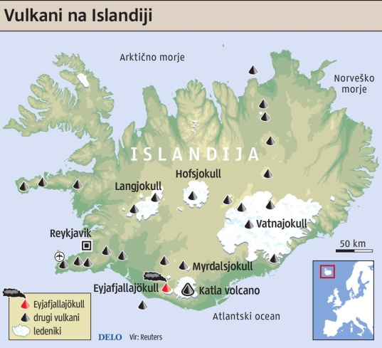RAZLIČNE POSLEDICE VULKANSKIH IZBRUHOV
- V 18. stoletju je zaradi osem mesečnega vulkanskega izbruha umrla skoraj petina prebivalstva. Nastopila je huda lakota, saj so bila območja, kjer se je pasla živina, zastrupljena.
- Kasnejši podmorski izbruh je "ustvaril" 130m visok otok, danes gnezdišče ptic in pomembno turistično znamenitost.
- Leta kasneje se je zgodil izbruh pod platojskimi ledeniki, stalile so se ogromne količine ledu in vodne mase so odnesle kilometre edine cestne povezave.

RIBIŠKE VOJNE PROTI VELIKI BRITANIJI
- Na Islandiji je glavna gospodarska dejavnost ribolov.
- Ribje bogastvo je pritegnilo velike tuje ribiške ladje, zlasti britanske in nemške. Ladje so bile sodobnejše opremljene in so dobesedno izropale morje. Islandcem se je ulov rib zelo zmanjšal, zato je vlada sprejela ukrepe. Ribolovno območje so razširili in prepovedali lov tujim ladjam.
- Ponovno širjenje območja je povzročilo velika trenja in prave ribiške vojne z Veliko Britanijo.
NORVEŠKA
NORVEŠKA
- Dosega skrajno severno mejo evropskega kontinenta s turističnim Nordkappom.
- Obala je zelo razčlenjena (fjordi, otoki)
- Skozi celo državo se vzpenja Skandinavsko gorovje
- Država je najrazvitejša na jugu vendar z velikimi vlaganji sredstev ohranja poselitev na severu

NORVEŠKA JE SPREMENILA SVOJO GOSPODARSKO STRUKTURO
- 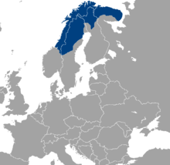Zaradi težkih razmer je izgubila veliko prebivalcev, večina se jih je izselila v ZDA. Danes je Norveška država priseljevanja.
- Odpovedala se je vstopu v EU, saj ima ugoden gospodarski položaj, ki ji ga je prineslo črpanje nafte. Sporazum z EU pa ji omogoča pretok blaga, nafte in kapitala s članicami.
- Dosegla je visoko stopnjo zaščite kmetijstva, ribištva in industrijskih panog.
- Usmeritev v nafto je povzročilo zaprtje številnih majhnih industrijskih obratov na severu. Prebivalstvo se je selilo na razviti jug, zato je danes Norveška neenakomerno poseljena.
- V notranjosti in na severu države (slika) poleg Norvežanov živijo še Samiji (Laponci). Da bi obdržali poselitev v odmaknjenih delih so zgradili prometnice in odpirajo nova delovna mesta v storitvenih dejavnostih.

RIBIŠTVO JE ŠE VEDNO POMEMBNA GOSPODARSKA PANOGA
- Ribištvo je pomembno za ohranjanje delovnih mest na severu.
- Staro kombinacijo priobalnega kmetijstva in sezonskega ribolova so posodobili s profesionalnim in industrijskim ribolovom z načrtovanjem ulova.
- Zmanjšali so ulov trsk (slanikov), povečali pa ulov drugih rib. Ker pa je prelov (presežek ulova) že osiromašil ribje bogastvo so sprejeli deklaracijo o bodočem izkoriščanju morskega ekosistema. Omogoča, da je ribištvo tudi v bodoče pomembna za razvoj nordijskih držav.

ATLANTSKE LOSOSE IN POSTRVI GOJIJO NA RIBJIH FARMAH
- Norveška je v umetnem gojenju rib prva država na svetu. V zaščitenih zalivih so uredili ribje farme. Gojijo losose, postrvi in druge ribe.
- Umetno gojenje predstavlja nekakšen nadomestek za pravi ribolov, ki so ga omejili.
- Zaradi velikega števila rib na tako majhnem območju so potrebni posebni dragi zdravstveni ukrepi.
- Večino rib izvažajo.

ŠVEDSKA
ŠVEDSKA
- Druga največja nordijska država in poleg Finske najbolj gozdnata.
- Površje je na zahodu gorato, v vzhodnem delu pa rahlo valovito (ostanki pleistocenske poledenitve)
- Poselitev je zaradi hladnega podnebja redka, gosto poseljen je le južni del države.
- Danes je znana kot država poindustrijske družbe z visokim standardom in visoko razvito industrijo.

OD ŠVEDSKEGA JEKLA DO IZVOZA ZNANJA
- Osnova za železarsko in jeklarsko industrijo so bogata nahajališča železove rude. Ker je bila nepredelana ruda poceni, so jo prepovedali izvažat. Izvažali so visoko kvalitetno jeklo - znano kot švedsko jeklo
- Največje nahajališče železove rude je območje Kirune.
- V 20. stoletju je švedsko železarstvo in jeklarstvo zašlo v krizo, saj je v Evropo prihajala cenejša ruda iz Avstralije in Kanade.
- Švedi so se zato preusmerili v izvoz dražjih, specialnih jekel in začeli vrhunsko specialno predelavo kovin. Zasloveli so s krogličnimi ležaji, roboti, medicinsko opremo...
- Veliko vlagajo v raziskovalne dejavnosti (medicina, biotehnika, okolje)
- Švedska je danes pomembna izvoznica znanja in izkušenj.
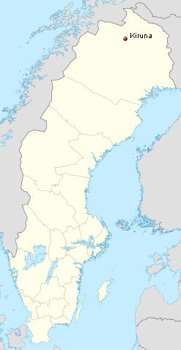
BUREN RAZVOJ RUDARSKEGA MESTA KIRUMA
- V Kiruni na severu Švedske se nahaja eno največjih nahajališč visoko kakovostne železove rude. Velik problem je bil transport, saj takratna železnica ni več zadostovala. Speljali so novo progo do pristanišča Narvik, kjer morje pozimi ne zamrzne.
- Ko se je začela železarska kriza je izkop upadel, zmanjšalo se je število delovnih mest in ljudje so se odselili.
- Rešitev so videli v obliki brezplačnih izobraževalnih tečajev, ugodnih posojil za mlade podjetnike, ugodnih pogojih za tuje naložbe... Rudarsko mesto je kmalu začelo dobivati novo funkcijo. Zgradili so centre za raziskave in se usmerili v visoko tehnologijo.
- Ljudje so se vračali v Kiruno, povpraševanje po železu se je zvišalo. Rudnik danes deluje s pomočjo sodobnih strojev.

ALI SE JE ŠVEDSKI MODEL DRŽAVE BLAGINJE IZČRPAL?
- Švedska je veljala za model državne blaginje in vsesplošne strpnosti. Pozornost je namenila tudi človekovim pravicam in socialni skrbi za vse sloje prebivalstva.
- Kvalitetna skrb za prebivalstvo je bila veliko breme za državno blagajno. Posledica je bil velik državni dolg in manjša konkurenčnost švedskega gospodarstva.
- Konec 20. stoletja so se soočili z gospodarsko krizo in posledično tudi z družbenimi pojavi, ki se prej niso zgodili.
- Krizo so premagali vendar je podoba idealne države v marsičem zbledela.

FINSKA
FINSKA
- Ima povečini rahlo valovito površje, na katerem se nahaja malo manj kot 200.000 jezer.
- Zaradi hladnega podnebja je poselitev redka. Poselitev in gospodarstvo (kmetijstvo) je izrazito na jugu države.
- Finska ima tudi švedsko manjšino - J in Z obale ter Alandski otoki

GOZDOVI SO ŠE VEDNO POMEMBNA OSNOVA FINSKEGA GOSPODARSTVA
- Gozdovi prekrivajo 3/4 Finske. Drevesa zaradi klimatskih razlogov rastejo upočasnjeno vendar je les boljše kakovosti. Kakovost je rezultat dolgoletnega načrtnega gospodarjenja z gozdovi.
- Spomladi so les po rekah in jezerih spravili do lesnopredelovalnih obratov. Zaradi izvoza se je poraba močno povečala. Gozdarstvo se je mehaniziralo, preusmerili so se v zahtevnejše in izvozu namenjene proizvode.
- Danes je lesno gospodarstvo zelo pomembno za državo in delovna mesta.
- Lesnopredelovalni obrati so vplivali na gospodarstvo in poselitev obrobnih območij. Največ na jugu ob obalah in jezerih.

FINSKO GOSPODARSTVO OBLIKUJE INDUSTRIJA VISOKE TEHNOLOGIJE
- Osnova industrializacije sta bili lesna in kovinska industrija. Zajela jo je kriza, zmanjšalo se je število obratov in delovnih mest.
- Finska je zato prenovila industrijo in se usmerila na tuja tržišča. Rezultat je bil velik vzpon lesne industrije ter industrije visoke tehnologije. Ta je povezana s tehnološkimi parki, ki so jih ustanovili zaradi načrtne usmeritve države v izobraževanje in razvoj.
- Najbolj znano podjetje je Nokia.

DANSKA
DANSKA
- 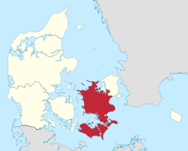Danska ima zaradi lege pomembno tranzitno lego.
- Ima ugodne pogoje za kmetijstvo (rodovitna prst, oceansko podnebje)
- Prebivalstvo je zgoščeno na otoku Sjaelland na vzhodu.
- Ena najpomembnejših ribiških držav
- Industrija usmerjena v izdelke visoke kakovosti ter v storitvene dejavnosti.

MODEL PRILAGOLJIVEGA KMETIJSTVA 21. STOLETJA
- Dansko kmetijstvo velja za enega najbolj prilagodljivih na svetu. Država sodi med največje izvoznice svinjine, mesnih konzerv, jajc, mlečnih izdelkov...
- K visoki produktivnosti so poleg ustrezne zakonodaje pripomogli še drugi dejavniki. Kmetje obdelujejo lastno zemljo, imajo obvezno šolanje za kmete, načrtno jih usmerjajo v mehanizacijo, uporabo biotehnologije in v strogo kontrolo izdelkov.
- Razvito je združevanje v zadruge.
- V preteklosti so se zaradi konkurenčnih trgov morali večkrat preusmeriti. Najprej so bili usmerjeni v govedorejo in pridelavo žit (neuspešno zaradi poceni žita iz Amerike), nato v predelavo svinjskega mesta, mlečno govedorejo in perutninarstvo. Z vključitvijo v kmetijsko politiko EU so morali povečati pridelavo žita in omejiti mlečno proizvodnjo.
- Dansko kmetijstvo je danes stalno na preži za potrebami tržišča.

PRIBALTSKE DRŽAVE - LITVA, LATVIJA, ESTONIJA
LITVA, LATVIJA IN ESTONIJA
- Države imajo številne skupne naravne in družbene značilnosti.
- Gostota poselitve upada od juga proti severu, v to smer pa narašča gozdnatost.
- Litvanci in Latvijci govorijo Baltski jezik, Estonci pa ugrofinski.
- V Litvi prevladuje katoliška, v Latviji in Estoniji pa protestantska veroizpoved.
- Gospodarski razvoj je najhitrejši v Estoniji zaradi tesnih vezi s sosednjo Finsko.

NARODNOSTNA SESTAVA PREBIVALSTVA JE POSLEDICA NEKDANJE RUSIFIKACIJE
- Narodnostna sestava je posledica ruskega carstva. Svojo kulturo in gospodarstvo so samostojno razvijale le to priključitve k SZ.
- Med drugo svetovno vojno so jih zasedli nemški vojaki, kasneje pa ponovno SZ.
- Val demokratizacije jih je pripeljal do osamosvojitve.
- Iz Moskve vodena industrializacija pribaltskih držav je privabila Ruse, Ukrajince in Beloruse. Zaradi rusifikacije se je narodna sestava močno spremenila. Zmanjšal se je delež večinskega prebivalstva in povečal delež priseljencev.
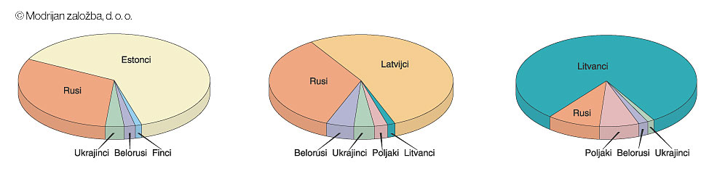

ZAHODNA EVROPA

1. ZAHODNA EVROPA IN NJEN GEOGRAFSKI OKVIR

NAJPOMEMBNEJŠA SKUPNA ZNAČILNOST ZAHODNE EVROPE JE LEGA OB ATLANTSKEM OCEANU
- 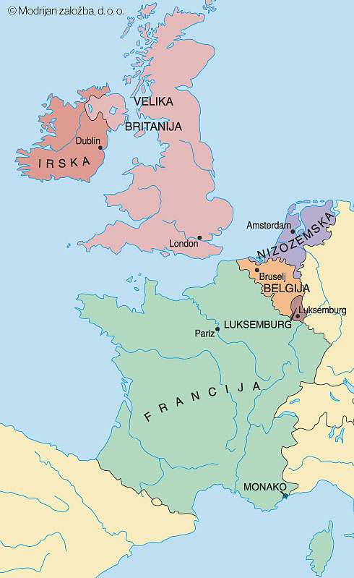Zahodna Evropa zajema: Irsko, Veliko Britanijo, države Beneluksa (Belgija, Nizozemska in Luksemburg) ter Francijo. Mednje uvrščamo tudi kneževino Monako.
- Najpomembnejša značilnost je lega ob Atlantskem oceanu. Zaradi oceana je tudi oceansko podnebje in gospodarska navezanost na morje.
- Morje je že v preteklosti omogočalo zgodovinski in kulturni razvoj.
- Konec 18. stoletja se je na podlagi iznajdb in uvajanja novih tehnologij v Angliji pričela industrijska revolucija. Bistven pomen za revolucijo so imela nahajališča premoga in železove rude ter pristanišča.
- Zgodnja industrializacija Zahodne Evrope je pripeljala do ustvarjanja kolonialnih imperijev. Države so potrebovale surovine in tržišče, zato so osvajale svet.
- Po razpadu kolonij so države obdržale vpliv, Velika Britanija v Commonwealthu, Francija pa v frankofonski skupnosti.
- Zgoden prehod iz industrijske družbe v poindustrijsko imenujemo informacijska družba.

UGODEN VPLIV POVRŠJA NA KMETIJSTVO
- Višje dele tvorijo stara kaledonska in hercinska gorstva. Danes so že zelo uravnana, značilno nizko hribovje so Ardeni v Belgiji. Višje segata le Škotsko višavje in Centralni masiv (znan po vulkanskih stožcih). Francija je edina država z mladonagubanimi gorovji, njen skrajni južni del sega v Pireneje, vzhod pa v Alpe.
- Največje dele zavzemajo kotline - Pariška kotlina in nižine. Najbolj nižinska je Nizozemska.
- Na podnebje vpliva bližina Atlantskega oceana, topli Severnoatlantski tok in bližina islandskega minimuma. Zahodni vetrovi prinašajo padavine, največ jih je v Škotskem višavju, v Pirenejih in v Alpah (vse privetrne strani)

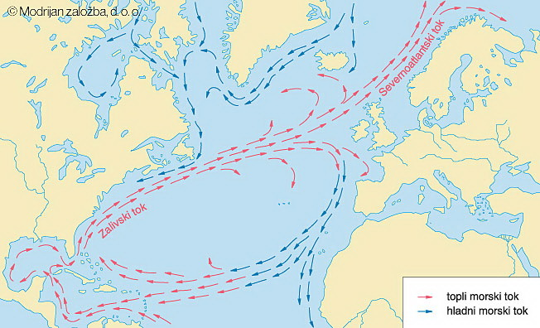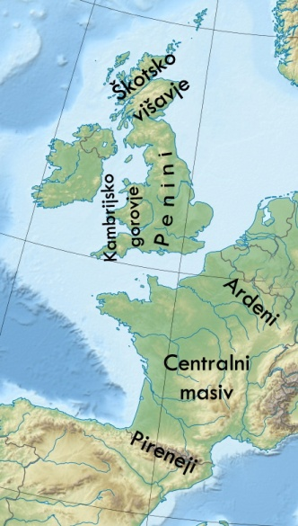

UGODEN VPLIV PODNEBJA NA KMETIJSTVO
- 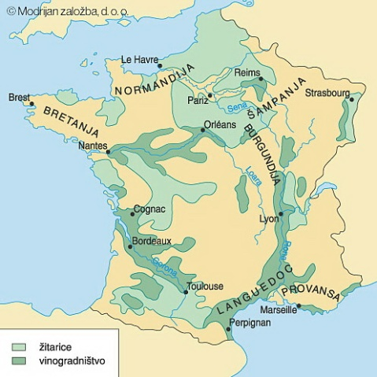Oceansko podnebje ali atlantsko podnebje je značilno za skoraj vso Zahodno Evropo. Poletja so sveža, zime mile, letne temperaturne amplitude so majhne. Padavine so enakomerno razporejene skozi celo leto. Prevladuje oblačno vreme, na Britanskem otočju je stalnica veter. Za ta del je značilno travniško rastlinstvo. Travniško rastje se menjava z listnatim gozdom. Zahodna Evropa ima vzdevek zelena Evropa, Irska pa zeleni otok.
- Sredozemsko podnebje in mediteransko rastlinstvo najdemo v sredozemskem delu Francije.
- Gorsko podnebje z gorskim rastlinstvom je v Pirenejih, Škotskem višavju in Alpah.
- Podnebje je ugodno za kmetijstvo, značilno je intenzivno žitno poljedelstvo, mesna ali mlečna živinoreja. Za Francijo ki ima toplejše podnebje je značilno vinogradništvo in mediteransko kmetijstvo. Slovi po visokorodni pšenici, odličnih sirih in odličnih vinih.
- Nizozemsko kmetijstvo (poleg Danskega) je najbolj razvito v Evropi.

2. AKTUALNI GEOGRAFSKI PROCESI IN PROBLEMI PO DRŽAVAH

VELIKA BRITANIJA IN IRSKA
VELIKA BRITANIJA IN IRSKA
- So otoški državi, zato so njuni prebivalci vedno imeli občutek, da niso del evropske celine.
- Večina površja je staro kaledonsko gorstvo, ampak je že močno znižano.
- VB in Irska imata najizrazitejše oceansko podnebje.
- Do konca druge svetovne vojne sta bili združeni, nato pa si je Irska izborila samostojnosti.
- Odnose je dolgo časa bremenilo vprašanje Severne Irske.
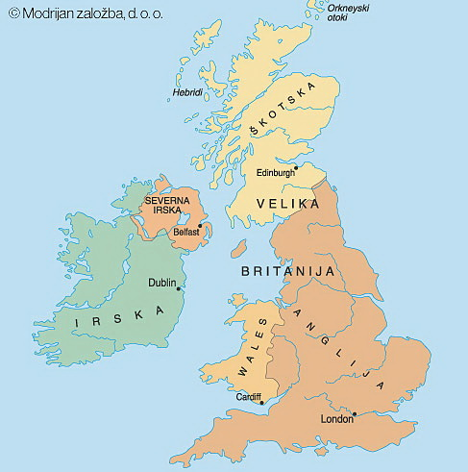
VELIKO BRITANIJO LAHKO DELIMO NA RAZLIČNE NAČINE
- Britansko otočje sestoji iz dveh otokov - Velika Britanija in Irska.
- Ime Velika Britanija označuje državo, kateri pripada Severna Irska. Uradno ime države je tako združeno kraljestvo Velike Britanije in Severne Irske.
- Sestavni deli so Anglija, Wales, Škotska in Severna Irska.
- Prestolnica je London.

VISOKA IN NIZKA BRITANIJA
- V reliefnem pogledu Veliko Britanijo delimo na Nizko (Lowland) in visoko (Highland) Britanijo.
- Nizka Britanija je JV tretjina otoka, površje je nizko, prekrito z sedimentnim pokrovom. Prevladujejo intenzivne oblike kmetijstva, s poudarkom na poljedelstvu in vrtnarstvu. Poselitev je gosta, razvitost pa visoka.
- Visoka Britanija je hribovitejši del otoka na S in Z. Škotsko višavje spominja na Skandinavijo. Prevladujejo ekstenzivne oblike kmetijstva - živinoreja. Poselitev je redka, razvitost slaba.
- Opazne so velike regionalne razlike med osrednjimi in robnimi območji. Najrazvitejši je J in V del Anglije (London). Večina drugih delov je slabše razvita zaradi prometne odmaknjenosti.

URBANIZACIJA VELIKE BRITANIJE IN NJENE OBLIKE
- Do druge polovice 20. stoletja se je veliko ljudi iz podeželja priselilo v mesto, deset let kasneje pa je mesta zapuščalo več ljudi, kot se jih je vanje priselilo. To je spremenilo poselitveno podobo podeželja.
- Ločnica med mestom in podeželjem je bila vse težje določljiva, tipične značilnosti mest pa so se z oddaljenostjo od mestnih središč postopoma zmanjševale.
- Suburbanizacija pomeni selitve prebivalstva, mestnih dejavnosti in delovnih mest iz mestnih središč v mestno okolico. Nastala so nova urbanizirana predmestja.
- Cenejša gradnja in lastna hiša z vrtom je privabila višji sloj in kvalificirano delovno silo.
- Po drugi svetovni vojni so suburbanizacijo omejili z zelenimi pasovi. To so nezazidljiva zemljišča okoli mest v obliki obročev. Prvi pas je bil okoli Londona (nenadzorovana širitev).
- Slaba stran zelenih pasov je bila oddaljena selitev na podeželje. Zaradi porasta dnevne migracije so zgradili nove prometnice. Zrak je postal onesnažen.
- Podeželje je bilo močno spremenjeno, kmetijstvo je izgubilo nekdanjo funkcijo. Na podeželje so prišla izobraževalna in nakupovalna središča, športni kompleksi..
- Potekal je tudi obratni proces, selitev v mesto zaradi zaposlitve.

KAJ SO "NOVA MESTA"?
- Nova mesta (New towns) so namensko zgrajena večja mestna naselja zunaj zelenih pasov.
- Glavni namen je bil poselitev presežka prebivalstva iz pregosto naseljenih delov Londona.
- Zgrajeni so bili po vzori vrtnih mest, vanje so se selili mlajši in bolj izobraženi ljudje.

TRANSFORMACIJA BRITANSKE INDUSTRIJE
- Industrializaciji je sledila deindustrialiazcija (nadomeščanje industrije z drugimi dejavnostmi). Pomen industrije se ni spremenil, zmanjšalo pa se je število zaposlenih. Proizvodnja je v nekaterih panogah porastla.
- Britanska industrija je doživela preobrazbo ali transformacijo. Stare industrijske panoge so doživele propad.
- Večina težke industrije je temeljila na premogu ali uvoženih surovinah, zato so tovarne postavili ob premogovnikih ali pristaniščih.
- Nove industrijske panoge zaposlujejo veliko manj ljudi. Obrate so postavili v privlačna delovna okolja, blizu prometnic in tržišč. Med novimi panogami je pomembna industrija visoke tehnologije (računalniki, laserji, telekomunikacijska oprema, farmacija...)
- Zaradi tesne povezanosti z znanostjo ji pravimo znanje in razvoj.

KAJ JE FENOMEN CAMBRIDGE
- Cambridge je znamenito univerzitetno mesto severno od Londona. Podjetja so bila znanstveno-tehnološka. Specializirani so bili za biotehnologijo in informacijsko tehnologijo.
- Začelo se je s posebnim razvojem in izkoriščanjem znanja strokovnjakov.
- V mestu je tako nastal eden najbolj znanih znanstvenih parkov.
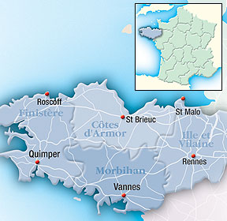
KELTI NA BRITANSKEM OTOČJU IN VPRAŠANJE SEVERNE IRSKE
- Čeprav so Kelti poseljevali precejšen del Evrope se je keltski jezik ohranil je v Bretaniji (slika), kjer se govori bretonščino. Edina keltska država je Irska, ki pa ne uporablja niti irskega jezika ampak angleškega. Irščina tudi izumira.
- Valižanščina je keltski jezik v britanskem Walesu. Najbolj množično jo uporabljajo na SZ Walesa.
- Otok Irsko so ob nastanku samostojne države razdelili na dva dela - Irska in Severna Irska. Severna Irska pripada k Britaniji zaradi potomcev angleških in škotskih kolonistov.
- Prebivalstvo Severne Irske se je tako razdelilo na dva dela: Unioniste - potomci kolonistov ki so privrženci Britanske unije, na drugi strani pa so republikanci - potomci keltskih staroselcev, ki si želijo priključitev k Irski.
- Večinska skupnost pripada protestantski veroizpovedi, manjša pa katoliški. Tudi verska podoba Severne Irske povzroča trenja.
- Med stranema je kmalu izbruhnilo nasilje, sledilo je nasilno reševanje severnoirskega vprašanja, ki je spominjalo na državljansko vojno.
- Irska republikanska armada je izvajala atentate, nasilje se je ustavilo šele po sporazumu, sklenjenem v Belfastu.
- Irska republikanska armada je javno predala orožje.

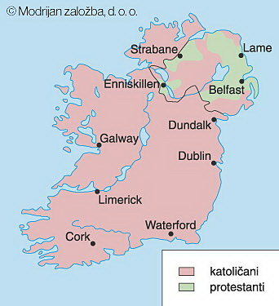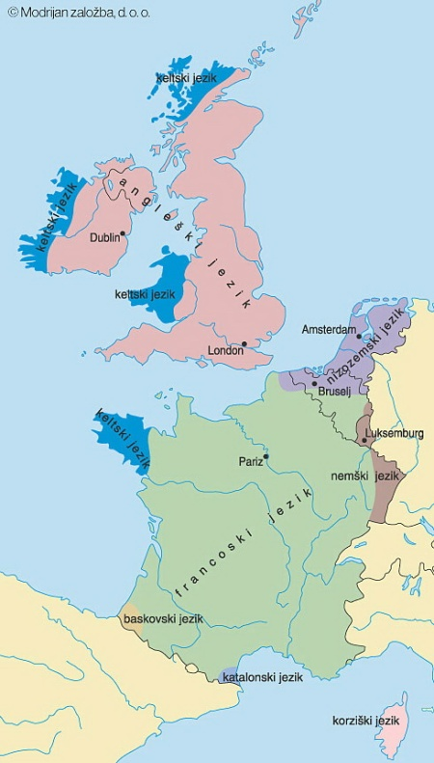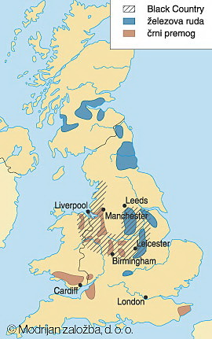

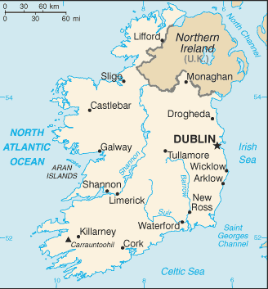

OD LAKOTE DO MNOŽIČNEGA IZSELJEVANJA DO "KELTSKEGA TIGRA"
- Osrednje dele Irske zavzema rahlo valovito nižavje z nizkimi vzpetinami, za katero so značilni logi (bujni travniki ob vodi). V robnih delih se dvigujejo kaledonska in hercinska hribovja. Za višje dele so značilne resave (manj rodoviten svet, porasel z resjem).
- V resavi so tudi barja s šoto, katero so uporabljali za kurjavo, danes pa so šotišča zaščitena.
- Po izgubi zemljišč (Angleži so katoličanom v vojni vzeli zemljo) so kmetje zakupili zemljišče in sadili krompir. Kmalu je nastopila krompirjeva lakota, saj je ves pridelek uničila bolezen. Irci so pred lakoto bežali v tujino.
- Za razliko od Anglije, ki jo je zajela industrijska revolucija, je Irska ostala nerazvita kmetijska dežela.
- Vlada je sestavila program gospodarskega in družbenega okrevanja in počasi se je začel preobrat. Programi so povzročili gospodarski čudež, Irska se je odprla globalizaciji in v 15 letih postala bogata država.
- Gospodarska rast je bila dvakrat višja kot povprečje in zaradi primerjave z bliskovitim razvojem azijskih tigrov je dobila vzdevek keltski tiger.
- Razlogi za uspeh so članstvo v EU, tuja vlaganja, mlada delovna sila..
- Brezposelnost je upadla, izseljevanje se je ustavilo, Irska je postala dežela priseljevanja.
- Skupaj z uspehom so se povečali tudi okoljski problemi.

DRŽAVE BENELUKSA - BELGIJA, NIZOZEMSKA IN LUKSEMBURG
IME BENELUKS
- Ime je sestavljeno iz začetnih črk v imenih treh držav, ki so bile združene v carinsko unijo. Prav s tem se je začelo udejanjati združevanje evropskih držav.
- Vse tri sodijo med najbolj razvite države v Evropi, Luksemburg ima najvišji BDP na prebivalca na svetu - majhna država z velikim številom bank in predstavništev tujih družb.

POVRŠJE BENELUKSA IN BOJ NIZOZEMCEV Z MORJEM
- Grobo razlikujemo dve reliefni enoti - ravnino in gričevje (nizko hribovje). Ravnina je značilna za Nizozemsko in SZ del Belgije. JV Belgije preide v Ardene. Močno uravnano sredogorje je značilno tudi za Luksemburg.
- Nizozemska je najpogosteje poseljena država v Evropi. Tesno so povezani z obmorsko lego. Iz morja pridobivajo nova zemljišča - polderje. Plitve dele morja, so obdali z nasipi, nato pa iz njih izčrpali morsko vodo. Zemljišča so uredili, da so primerna za kmetovanje.
- Največ polderjev je v Z in S delu države. Najobsežnejši projekt je bilo zaprtje Zuiderskega morja, ki so ga spremenili v sladkovodno jezero . Od načrtovanih petih polderjev so dokončali štiri.
- Velik del Nizozemske je velikanska delta, saj se v morje izlivajo Ren, Maas in Šelda. Ustja rek omogočajo morja v nižinsko notranjost, kar je pripeljalo do katastrofalnih poplav. Kot dogovor na stalno nevarnost morja je nastal projekt delta plan, zgradili so zapleten sistem devetih protipoplavnih nasipov in zapornic na ustjih rek. Zgrajene so tudi premične zapornice, ki se zaprejo ob viharnem morju.
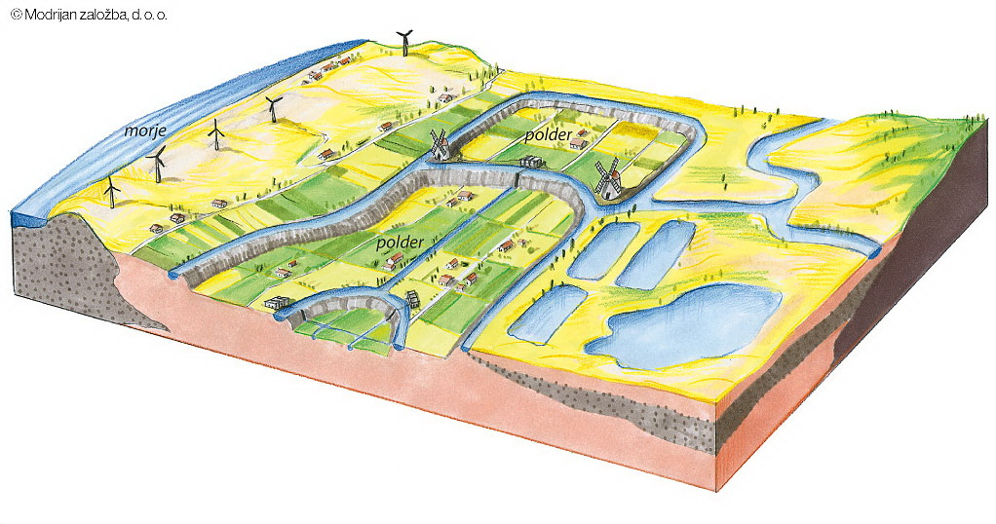

POSEBNOSTI NIZOZEMSKEGA KMETIJSTVA
- Nizozemska je pomembna izvoznica pridelkov in hrane. Specializirani so za kakovostne pridelke, ki dosegajo visoko ceno na svetovnem trgu.
- Pogoji za kmetijstvo so dobri, površje je ravno, podnebje milo, rodovitne prsti so na polderjih. Kmetije so majhne, tržišča so blizu, prometno omrežje za transport je dobro razvito.
- Mlečna živinoreja je zaslovela s kravami frizijkami ter odličnimi siri, maslom.. Oceansko podnebje s celoletnimi padavinami omogoča bujno rast travja, kar je pomembno za krave.
- Tržno vrtnarstvo je najbolj značilno za zahodne polderje med Rotterdamom in Haagom. Skoraj vsa pokrajina je prekrita z rastlinjaki. So računsko vodeni in ogrevani. Gojijo cvetje, poleti paradižnik in kumare, jeseni pa solato.
- Gojenje sadik je značilno za pas JZ od Haarlema, obalne sipine ga ščitijo pred vetrovi morja. Posebno znani so tulipani, nizozemsko cvetličarstvo ima svetoven sloves.

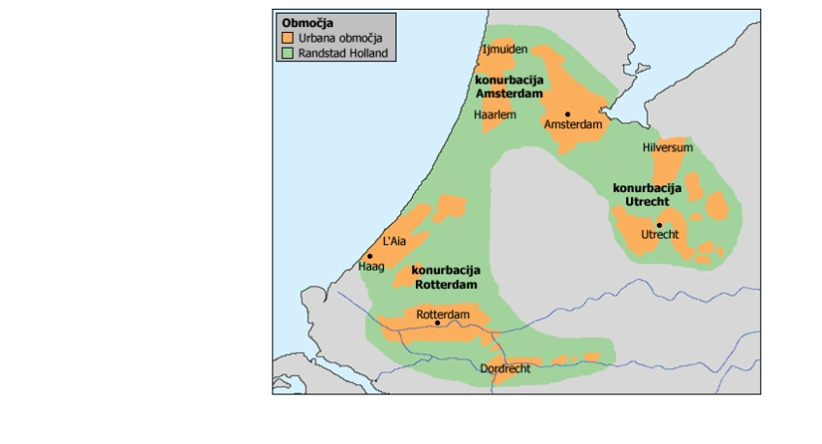KAJ JE RANSTAD HOLLAND
- Na zahodu Nizozemske je ena najbolj urbaniziranih pokrajin, tu se nahaja tudi veliko somestje Ranstad Holland.
- Od drugih urbanih območij se razlikuje po tem, da nima glavnega središča ampak so funkcije razdeljene med štiri mesta: Rotterdam, Haag, Amsterdam in Utrecht.
- Sredi podkve (oblika) se nahaja nepozidana površina - zeleno srce, ki je pomembno kmetijsko območje.

SVET NA STIKU GERMANOV IN ROMANOV
- 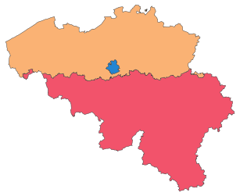Nizozemska je germanska država, jezikovno gledano pa je razdeljena na dva dela.
- Na SZ živijo germanski Flamci, govorijo nizozemski dialekt.
- Na JV živijo Valonci, ki govorijo francoščino.
- Glavno mesto Bruselj je dvojezično, leži sredi flamskega ozemlja vendar večina prebivalcev govori francosko.
- Trenja so prisotna, vendar zaradi Bruslja ne bo prišlo do razdružitve.
- Na vzhodu živi še majhna nemška manjšina.
- V Luksemburgu je uradni jezik francoščina (vladarska rodbina je francoskega rodu), vendar prebivalci govorijo luksemburščino.

FRANCIJA
FRANCIJA
- Deloma je sredozemska, deloma pa Alpska država.
- Večino površja tvorijo stara uravnana hercinska sredogorja, gričevja in nižine.
- Oceansko podnebje je izrazito le na zahodu.

POSEBNOSTI FRANCOSKEGA GOSPODARSTVA IN ENERGETIKE
- Po drugi svetovni vojni se je preusmerila v nove industrijske panoge - visoka tehnologija. Prvi so razvili hitre vlake, so vodilni v proizvodnji letal, komunikacijskih sistemov in vesoljske tehnologije.
- Kmetijstvo je zelo razvito, uporabljajo moderno tehnologijo in imajo subvencijo iz sklada EU.
- Odvisni so od jedrskih elektrarn, saj so po naftni krizi želeli postati energetsko neodvisni.
- Izkoriščajo moč plimovanja s posebno plimsko elektrarno. Zajezili so estuarij na reki Rance, kjer je razlika med plimo in oseko 11m.

CENTRALIZEM IN DECENTRALIZACIJA FRANCIJE
- Pojem centralizem ima več sorodnih pomenov.
- Politični pomen: odločanje o vsem pomembnem in neposredno upravljanje neke države iz enega samega središča (prestolnice).
- Gospodarski pomen: osredotočanje vseh najpomembnejših dejavnosti na enem samem območju.
- Na evropskem zahodu je Francija najbolj centralizirana država. Zelo veliko ima samo eno mesto, to je Pariz. Manjše pomembno mesto je Lyon. Nesorazmerje med mesti je posledica ugodne prometne lege Pariza in zgodovinskih dejavnikov. Že Napoleon je povečal vlogo Pariza. Vse ceste v državi vodijo v Pariz.
- Šele konec 20. stoletja so začeli slediti decentralizaciji, zmanjševali so moč centra. V okolici Pariza so zasnovali pet mest, državo so reorganizirali v regije. Sedeži regij pritegujejo tuje naložbe. S tem so okrepili osem večjih mest v različnih delih Francije, t.i. metropol ravnotežja.
- Najpomembnejše takšno središče je postal Lyon, ki ima dinamično gospodarstvo.
- Ustanovili so tehnološke parke, razlike med prestolnico in mesti pa so še vedno opazne.
MANJŠINE V DRŽAVI CENTRALIZMA - V FRANCIJI
- Centralizem se kaže tudi na jezikovnem področju, saj je edini uradni jezik francoščina.
- Manjšine živijo na robnih delih države. Jezike pogosto povezujejo z regionalnimi imeni, kot so alzaški (nemški), korziški (italijanski) in flamski (nizozemski) jezik. Ostali jeziki so katalonščina, baskovščina in bretonščina.

EDEN ALI VEČ FRANCOSKIH JEZIKOV
- Poleg že naštetih jezikov so še tri skupine romanskih regionalnih jezikov - okticanski, provansalski in frankoprovansalki jeziki.
- Po zmagi revolucije so uvedli francoščino kot glavni jezik in tudi edini dovoljeni. Francoščina je bila simbol narodne enotnosti, zato so bretonščino in ostale želeli izbrisati. Ljudje so se sramovali svojih manjšinskih jezikov, pritisk ljudi pa je kasneje dosegel odprtje prve dvojezične šole.

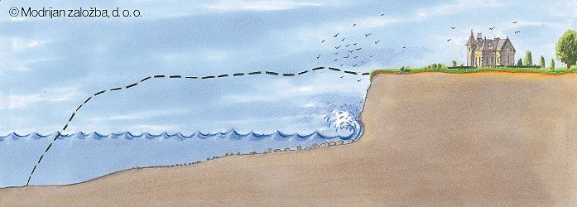NASTANEK KLIFA

ZAHODNA EVROPA V SVOJI RAZNOLIKOSTI

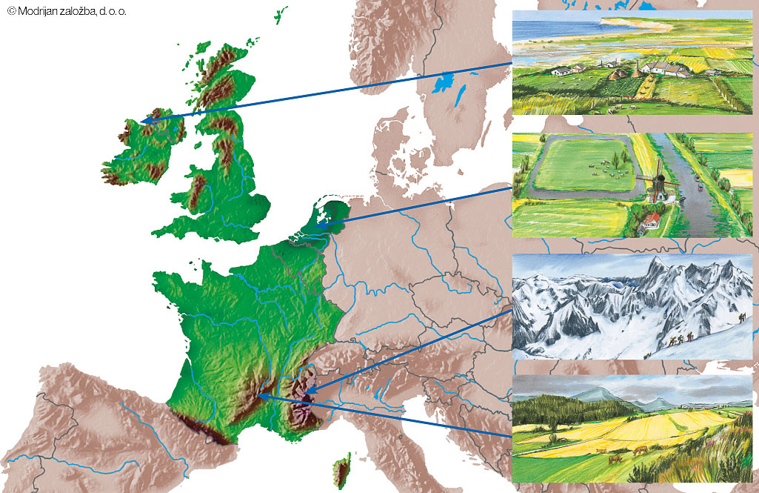

JUŽNA EVROPA

1. JUŽNA EVROPA IN NJEN GEOGRAFSKI OKVIR

JUŽNO EVROPO NE SMEMO ENAČITI S SREDOZEMLJEM
- Z geografskim pojmom Sredozemlje označujemo države v Evropi, Aziji in Afriki, ki ležijo ob Sredozemskem morju.
- Pod Južno spadajo Italija, Španija, Portugalska, Grčija, Malta ter Ciper. Vse države so bile kapitalistične države, del evropskega zahoda.
- So polotoške ali otoške države, nimajo skupnih kopnih meja (razen Španija in Portugalska). Južna Evropa je najbolj razdrobljena evropska geografska enota, k njej spadajo tudi žepne državice - Vatikan, San Marino in Andora ter evropski del Turčije.
- Zaradi lege ob Sredozemskem morju imajo veliko skupnih značilnosti: površje, podnebje, prst, rastlinstvo, primanjkuje jim sladke vode, velike razlike v gospodarstvu pokrajin in velik pomen turizma. Ena od značilnosti je tudi litoralizacija - zgoščevanje prebivalstva in gospodarstva ob obalah, ki so zato postale prostorsko in ekološko obremenjene.

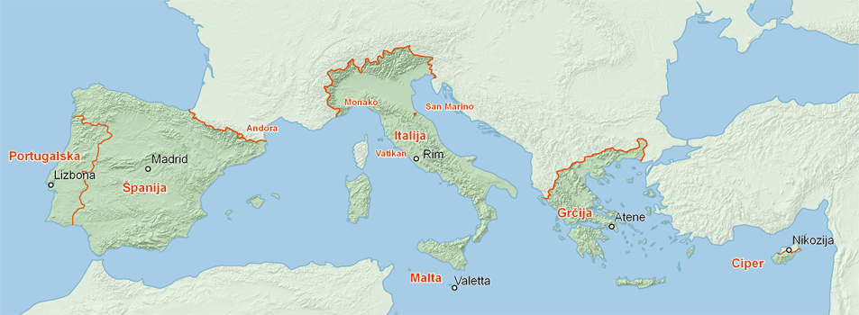
ALI JE SREDOZEMLJE ENOTNA REGIJA
- V zgodovini je bil Mediteran središče sveta. Obale so zibelka egipčanske, grške in rimske civilizacije ter treh verstev, judovstva, krščanstva in islama. Pomembna mesta so bila povezana prek kopnih in vodnih trgovskih poti.
- Sredozemlje je enotna regija saj ima enotne naravne poteze, prebivalstvo je zgoščeno ob obalah, gospodarstvo je tesno povezano z morjem, starodavna mesta. Zaradi onesnaževanja morja pa jim je skupna tudi okoljska problematika.
- Zadnjih petdeset let se je uveljavil množični turizem, ki je marsikje postal glavna gospodarska dejavnost.
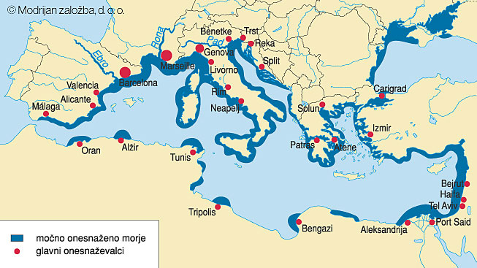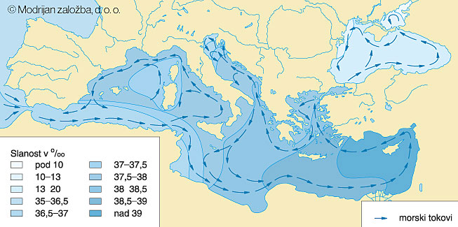

SVET MLADONAGUBANIH GOROVIJ Z ŽIVAHNIM TEKTONSKIM DELOVANJEM
- Južna Evropa obsega celotno območje Iberskega, Apeninskega in Balkanskega polotoka. Številni potresi in vulkani dokazujejo, da je to tektonsko najaktivnejši del Evrope. Vzrok je lega na stiku Afriške in Evrazijske tektonske plošče.
- Afriška plošča se je začela v geološki preteklosti podrivati pod Evrazijsko, zaradi tega pa je v času alpidske orogeneze nastala veriga mladonagubanih gorstev: Betijske Kordiljere, Kantabijsko gorovje, Pireneji, Apenini, Alpe in Meseta. Vmes je ugreznjena Padska nižina.
- Liparski otoki (nad Sicilijo) so vulkanskega nastanka, najbolj znana otoka sta Stromboli in Vulcano.
- Znani vulkani so sicilijska Etna, Vezuv pri Neaplju ter grški Santorini.
- Čez sever Grčije se vleče mladonagubano Šarsko-Pindsko gorovje, vzhodni del pa pripada Rodopom. Ob Egejskem morju so obalne ravnice, druga obala je strma in razčlenjena.
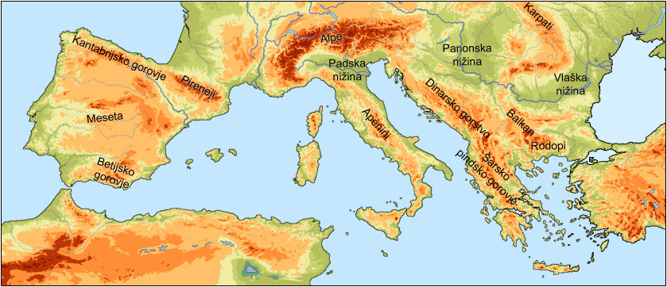

POSEBNOSTI REČNEGA OMREŽJA
- Reke v južni Evropi so kratke, porečja so po velikosti podobna reki Savi, enega največjih pretokov pa ima Pad, ki se v obliki delte izliva v Jadransko morje.
- Vodnate so le tiste reke, ki izvirajo v visokogorju in se napajajo z obilnimi orografskimi padavinami.
- Reke so zaradi onesnaženosti neprimerne za oskrbo s pitno vodo.
- Plovne so le največje reke, ob ustjih rek so nastala pristanišča, znana sta Lizbona in Porto.

PREVLADA SREDOZEMSKEGA PODNEBJA IN MEDITERANSKEGA RASTLINSTVA
- V goratem zaledju je gorsko podnebje z gorskim rastlinstvom.
- Oceansko podnebje ima SZ del Iberskega polotoka, saj leži ob Atlantskem oceanu. Padavine poleti omogočajo bujno rast trave, zato je severna obala Španije imenovana zelena obala (Costa Verde). Meseta v notranjosti je z robnimi gorstvi zavarovana pred vplivi morja.
- Sredozemsko podnebje je na JV in J delu Iberskega polotoka ter drugih delih južne Evrope. Padavine prinašajo zahodni vetrovi iznad Atlantskega oceana, na zahodu jih je več kot na vzhodu. V hladni polovici leta planetarno kroženje zraka povzroči prihod potujočih ciklonov nad Južno Evropo.
- Prevladoval je mediteranski zimzeleni gozd vendar je že zelo izsekan in skrčen, nadomestila ga je makija. Makija je zimzeleno grmičasto rastlinstvo (brin, mirta, bodičasti hrast). Je prva faza degradacije okolja.
- Makija preide v garigo, zimzeleno trnasto grmičevje (bodljikavi hrast, rožmarin in sivka).

NEKAJ TEMPERATURNIH ZNAČILNOSTI SREDOZEMSKEGA PODNEBJA
- Sredozemsko podnebje imenujemo tudi etezijsko, in sicer po etezijah, značilnih severnih ali severovzhodnih vetrovih, ki pihajo nad Grčijo in vzhodnim Sredozemljem.
- Poletja so zelo vroča, saj se takrat na Južno Evropo razširi vpliv azorskega maksimuma.
- Temperature se ne spustijo pod ničlo, saj Sredozemsko morje segreva okoliški zrak, poleti pa ohlaja.

MUHAVOST POLETNEGA VREMENA NA EVROPSKEM JUGU
- Vsako leto pride do skrajnih vremenskih pojavov v Evropi. Istočasno nastopi suša, poplave, hudi nalivi, vročinski vali, požari..

KMETIJSTVO V SREDOZEMLJU JE DOŽIVELO VELIKE SPREMEMBE
- V tradicionalnem kmetijstvu so dolgo prevladovale ekstenzivne oblike. Pridelovali so žita, oljke in vino ter vzrejali živino in drobnico. Industrializacija jih je dosegla šele v drugi polovici 20. stoletja.
- Razvoj kmetijstva ovirajo neugodni naravni dejavniki, rodovitna zemlja je le na ozkih priobalnih ravnicah in naplavinah večjih rek. Padavine so v času rasti rastline zelo nezanesljive. Razvite so plitve, slabo rodovitne prsti, s krčenjem gozda se je povečala erozija.
- Zaradi slabih zaposlitvenih možnosti je bil pritisk na zemljišča visok, prekomerno so izrabljali zemljo in vse bolj je bila razdrobljena med različne lastnike. Mladi so se odseljevali v mesta.
- V Italiji in južni Španiji so imeli latifundije in minifundije, sistem je bil zelo neučinkovit.
- Latifundije so bile velike posesti fevdalnega gospoda, ki so živeli v mestih. Za kmetijstvo jim ni bilo mar, zato so zemljišča slabo izkoriščali. Najeli so slabo plačano delovno silo, ki je ekstenzivno obdelovala zemljo (oljka, pšenica).
- Minifundije so bile majhne kmetije, pogosto so jih podedovali ali vzeli v zakup. Velikost zemlje je zadostovala samo za samooskrbno kmetijstvo. Kmetje niso imeli socialne varnosti, niso imeli možnosti za napredne oblike kmetovanja, ovirala jih je razkropljenost zemljišč.
- Leta 1960 so z zemljiškimi reformami postopoma odpravili latifundije in zemljo so razdelili med kmete brez zemlje.
- Z vstopom v EU so iz sklada dobili dovolj, da se je kmetijstvo bolj razvilo. Evropsko tržišče in boljše prometne povezave in izgradnja namakalnih sistemov je povečala količino pridelkov.
- Namakalno poljedelstvo se odraža v žitnem poljedelstvu, razvila se je intenzivna in visoko produktivna pridelava žitaric, agrumov, vina in oljk (razširjenost oljk na zemljevidu). Rastline na strmih pobočjih rastejo na terasah.
- Prodaja jim je omogočila velika vlaganja v namakalne sisteme, rastlinjake, uporabo gnojil...
- 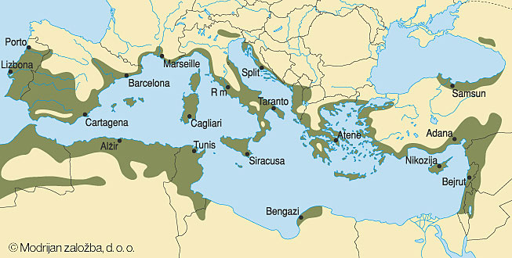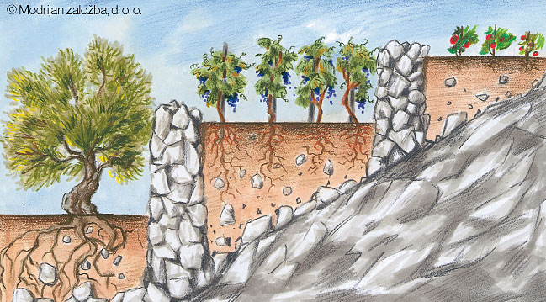Živinoreja je še vedno v ekstenzivni obliki, vzrok so naravne razmere, ki za mlečno govedorejo niso tako primerne. Pomembna je vzreja drobnice, zaradi površja (kamen,pobočja) druge kmetijske dejavnosti niso mogoče.

OBALE JUŽNE EVROPE PREPLAVLJA MNOŽIČNI TURUZEM
- Po drugi svetovni vojni se je razvil množični turizem. Prebivalstvo industrijsko razvitejših držav je že v 60. letih počitnikovalo na obalah Sredozemlja.
- Najbolj obiskane so obale severne Italije in Iberskega polotoka. Pomembna prelomnica je bila uvedba čarterskih poletov.
- Turiste privlači morje, kulturni spomeniki, mediteranska kultura, naravne lepote, možnosti za zabavo...
- Za države je turizem postal pomemben vir dohodka, zato so si prizadevali za tuja vlaganja, gradnjo turistične infrastrukture. Obale so močno pozidane s hoteli in stolpnicami, videti je kot betonska džungla. Glavni cilj je bil za čim nižjo ceno ponuditi čim več.
- Masovni turizem je veliko breme za okolje, predvsem za morje. Umetne mivkaste plaže spreminjajo morski ekosistem.

SREDOZEMSKO MORJE - TURISTIČNI DRAGULJ ALI GREZNICA
- Morje je ogroženo s strani turizma ter močno onesnaženih rek, ki se izlivajo vanj. zaradi porabe vode za namakanje je rečni pretok manjši.
- Ladijski promet morje onesnažuje z mazivi, gorivi, razlitji nafte. Balastna voda (iz drugih morij) povzroči umiranje avtohtonih organizmov.
- Sredozemsko morje ima slabo izmenjavo vode s Atlantskim oceanom, zato se pogosto pojavi cvetenje morja. V nekaterih turističnih krajih se zato kopajo v bazenih.

2. AKTUALNI GEOGRAFSKI PROCESI IN PROBLEMI PO DRŽAVAH

ŠPANIJA IN PORTUGALSKA
ŠPANIJA IN PORTUGALSKA
- Zelo podobni državi, usmerjeni sta bili v čezmorska osvajanja.
- Hiter gospodarski vzpon je sprožila demokratizacija.

SPREMENJENA DEMOGRAFSKA PODOBA IN VPRAŠANJE NARODNIH MANJŠIN
- Velike družine na Iberskem polotoku so množično odhajale na delo v tujino. Danes se ne rojeva več toliko otrok in prebivalstvo ne odhaja na delo v tujino saj sta državi postali območje priseljevanja.
- Portugalska je ena redkih držav, ki nima narodnih manjšin.
- Španija ima tri narodne manjšina. Katalonci so najštevilčnejši, njihov jezik je podoben Španskemu. Govorijo ga tudi na območju Valencije in na Balearskih otokih. Katalonščina je uradni jezik Andore. Galičani živijo v Galiciji, govorijo portugalski dialekt. Tretja manjšina so Baski, živijo v Baskiji, natančneje v treh francoskih in štirih španskih provincah. Narodno so zelo zavedni, so edinstven narod. Samostojnost so želeli pridobiti s pomočjo teroristične organizacije ETA.
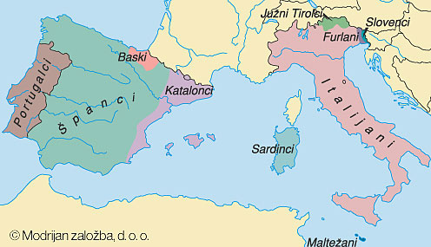

DVE TISOČLETJI BORBE ZA VODO
- Vodni oskrbi so pozornost posvečali že Rimljani, ki so gradili akvedukte.
- Sisteme namakanja so razširili Mavci, ki so prišli iz Afrike. Na ravnih površinah so uredili intenzivna obdelana namakalna zemljišča - huerte. Na pobočjih so zgradili namakalne terase. Največ jih je v JV Španiji, najbolj znane pa v okolici Valencie.
- Osrednji deli Španije zaradi orografskih ovir dobijo malo padavin, zato so zgradili akumulacijska jezera, namenjena oskrbi z vodo in namakanju.
- Z gradnjo namakalnih površin so preoblikovali tudi površje, preusmerili so tok rek in vodo s pomočjo cevovodov speljali več sto metrov daleč.

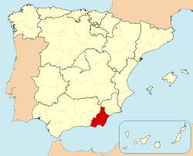OBALA PLASTIČNIH RASTLINJAKOV
- Almerija v JV Španiji je zaradi obsežnega pokrajinskega spreminjanja dobila ime Politenska obala, saj je na njej nastala največja zgostitev plastičnih rastlinjakov iz politena na svetu.
- Zaslužek je pomemben za razvoj celotne Andalzije, saj je ena najrevnejših pokrajin.

ITALIJA
ITALIJA
- Zelo raznolika država, njene značilnosti so izrazito sredozemske, na severu pa alpske.
- Večina površja je hribovita, izjema je Padska nižina
- Danes je Italija ena od štirih najpomembnejših članic EU.

NARODNE MANJŠINE NIMAJO POVSOD ENAKIH PRAVIC
- Narodne manjšine živijo na robnih delih države in imajo različno stopnjo zaščite.
- Najštevilčnejši so Sardinci, ki živijo na Sardiniji. Govorijo poseben romanski jezik. Na jugu so naselja Albancev in Grkov. Na južnem Tirolskem na severu živi dobro organizirana nemško govoreča manjšina Južnih Tirolcev, ki ostro brani svoje pravice. Slovenska manjšina je v Furlaniji-Julijski krajini, večina prebivalstva so Furlani in Ladini. Na SZ živi francoska manjšina.

ENA ALI DVE ITALIJI
- 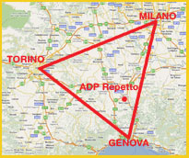Regionalne razlike so zaradi geografske lege zelo velike. Ima razvit sever in slabo razvit jug.
- Gospodarsko je zelo močna, vendar vsa njena moč prihaja iz severa, natančneje iz Padske nižine.
- Padska nižina nudi dobre trgovske povezave, ima najboljše naravne možnosti za kmetijstvo, hitro se je industrializirala v industrijskem trikotniku Milano - Torino - Genova.
- 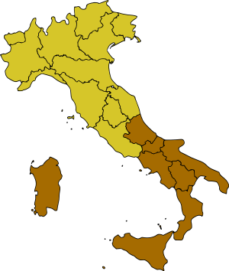Na jugu se nahaja Mezzogiorno (na sliki rjavo), ki je slabo razvit. Leži v goratem površju, območju poletne suše, ni naravnih bogastev. Tu so bile tudi minifundije, ki so prekomerno izčrpavale tla. Prebivalstvo se je pred lakoto umikalo na sever. Ustanovili so sklad za Mezzogiorno. Sredstva so namenili preobrazbi kmetijstva, izvedli so več reform, osuševali so močvirna območja, zajezili so reke in naredili namakalne sisteme. Uspeh je bil le v kmetijstvu pri obalnih ravnicah, situacija v notranjosti pa je ostala enaka.
- Zgradili so industrijska središča, ki se zaradi oddaljenosti niso obnesla. Kmalu so spoznali, da je vlaganje v Mezzogiorno sod brez dna. Premožnejše prebivalstvo na severu je imelo dovolj podpiranja nerazvitega juga, zato so želeli ustanoviti državo Padanijo. Do odcepitve ni prišlo.

GRČIJA IN CIPER
GRČIJA IN CIPER
- Grčija je ena bolj goratih držav v Evropi, zato ima izrazito sredozemsko podnebje le ob obalah. Po drugi svetovni vojni je ostala pod vplivom zahoda. Narodne manjšine ne priznava.
- Ciper je otoška država, v EU so vstopili leta 2004.

TURIZEM JE ENA NAJPOMEMBNEJŠIH PANOG GRŠKEGA GOSPODARSTVA
- Grčija je zelo priljubljeni turistični cilj. Ima zasnežene gore, slikovito razčlenjene obale, peščene plaže, narava je ponekod nedotaknjena, ima bogato kulturno dediščino, odlično kuhinjo in živahno turistično infrastrukturo.
- Poleg Aten so najbolj obiskani Krf, Kreta in Rodos. Število turistov se je povečalo leta 2004, ko so v Atenah potekale olimpijske igre.

CIPER JE ŠE VEDNO RAZDELJEN NA GRŠKI IN TURŠKI DEL
- 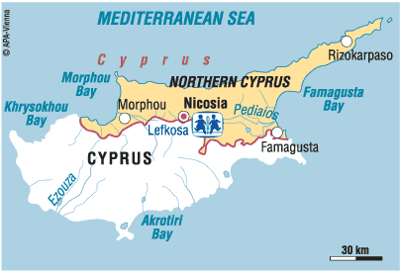Ciper je bil v preteklosti britanska kolonija.
- Grško prebivalstvo si želi priključitve Grčiji, čemur je nasprotovala turška skupnost. Po samostojnosti so se trenja samo povečala.
- Ob državnem udaru je Turčija na Ciper poslala vojsko, da zaščiti turško skupnost.
- Ciper se je razdelil na dva dela, ciprski Turki so razglasili Turško republiko Severni Ciper, ki pa je ni priznala nobena država.
- Za članico EU velja le grški del otoka.

JUŽNA EVROPA V SVOJI RAZNOLIKOSTI

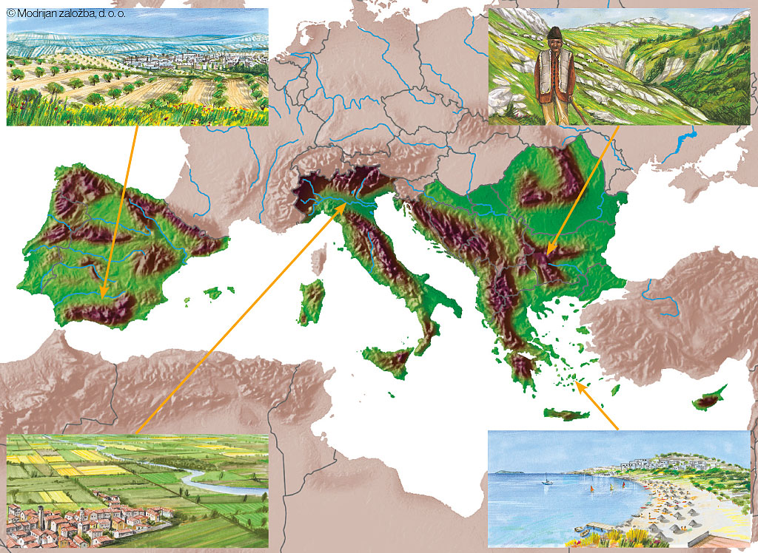

JUGOVZHODNA EVROPA

1. JUGOVZHODNA EVROPA IN NJEN GEOGRAFSKI OKVIR

JUGOVZHODNE EVROPE IN BALKANA NI MOGOČE POPOLNOMA ENAČITI
- JV zavzema večino Balkanskega polotoka. Od Južne Evrope se razlikuje po družbenih značilnostih.
- Države Balkanskega polotoka so bile pod socialistično ureditvijo in so zato sorodnejše Vzhodni Evropi.
- Pod JV Evropo spadajo: Hrvaška, Bosna in Hercegovina, Srbija, Albanija, Bolgarija, Romunija, Črna Gora, Kosovo in Makedonija
- Najbolj izrazite naravne in družbene značilnosti s Srednjo in Južno Evropo ima Hrvaška. Severni del bi lahko pripadal Srednji Evropi, obalni pas z zaledjem pa Južni Evropi.
- Balkanski polotok se v naravnogeografskem pogledu enači s pojmom Balkan. Prebivalci se nazivu Balkanci upirajo, saj je v družbenem pogledu to poimenovanje slabšalno.
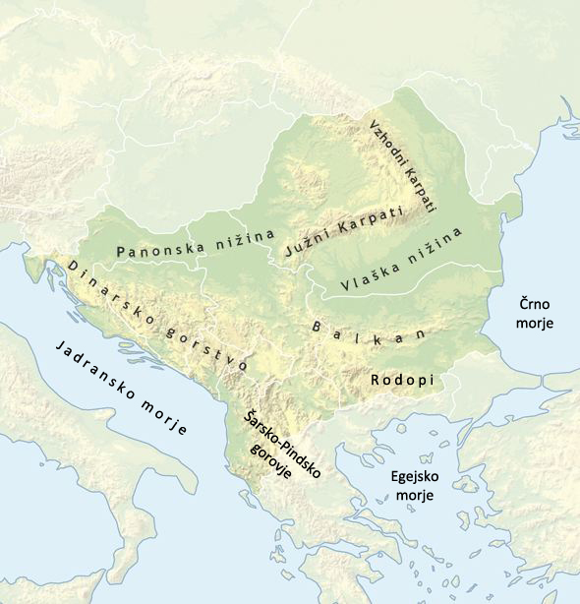

KAJ JE SPLOH BALKAN?
- Geografsko ime Balkan se pogosto uporablja kot sopomenka za Balkanski polotok, ki se imenuje po gorstvu Balkan.
- Balkan ima v družbenem pogledu negativen pomen. Označevalo naj bi območje gospodarske nerazvitosti, mednacionalnih trenj, splošne neurejenosti, slabe skrbi za okolje...
- Večina držav je nastala na območju nekdanjega Turškega imperija. Meje so se pogosto spreminjale.
- Države so bile monarhije, monarhi pa so se naslanjali na vojsko in policijo.
- Po razpadu Turškega imperija so bile države pogosto podrejene velesilam, ki so jih gospodarsko in politično izrabljale.
- Izraz balkanizem označuje balkansko značilnost, navadno jezikovno. Balkan je sredstvo ironičnega in zlonamernega označevanja.

MLADONAGUBANA GORSTVA SE PREPLETAJO Z NIŽJIM SVETOM
- Ker leži na območju stika Afriške in Evrazijske tektonske plošče je za območje značilno delovanje tektonike s potresi.
- Čez polotok se raztezata dve verigi mladonagubanih gorstev. Prvo tvorijo Dinarsko gorstvo, ki se nadaljuje v Šarsko-Pindsko gorovje. Druga veriga so Karpati, ki se nadaljujejo v Balkan.
- Med obema verigama se nahaja star uravnan masiv Rodopov, čezenj se ob reki Moravi vleče Moravsko-Vardarsko podolje, ki od S proti J pomeni glavno prometno os Balkanskega polotoka.
- Med gorovji so številne kotline, največja je Kosovska kotlina.
- Na območju ravnega površja sta veliki nižini, Panonska in Vlaška. Nudita ugodne pogoje za kmetijstvo, prehod v gorski svet je počasen oz. postopen.

PREPLETANJE RAZLIČNIH PODNEBNIH TIPOV IN SKUPIN RASTLINSTVA
- Prepletajo se različni podnebni tipi. Na podnebje vplivajo predvsem trije dejavniki: Bližina Jadranskega in Egejskega morja, goratost površja in kontinentalni vpliv evropske celine.
- Količina padavin upada od zahoda proti vzhodu. Največ padavin prejme gorska veriga Dinaridov in Šarsko-Pindskega gorovja. Po drugi strani pa jadranski otoki dobivajo zelo malo padavin, med poletno sušo primanjkuje pitne vode.
- Sredozemsko podnebje s mediteranskim rastlinstvom je značilno za obalni pas ob Jadranskem morju. Sredozemski vpliv sega od Egejskega morja tudi v južno Makedonijo in Bolgarijo , vpliv Črnega morja pa je manj izrazit.
- Gorsko podnebje in gorsko rastlinstvo je značilno za vse višje dele gorstev.
- Kontinentalno vlažno podnebje z listnatimi gozdovi je značilno za nizko površje v notranjosti. Kjer je dovolj padavin uspeva listnati gozd, kjer jih je manj pa travniško rastlinstvo. Gozdove so že močno spremenili v obdelovalne površine.

ETNIČNI IN VERSKI MOZAIK
- Noben drug del Evrope nima tako pestre prebivalstvene podobe kakor JV Evropa. To je posledica pestre zgodovine, ozemeljskih osvajanj, turškega cesarstva in Avstroogrske monarhije.
- Slabo razvitost Balkana pripisujejo večstoletni nadvladi Turkov, ki so na Balkanski razširili islam. Sprejel ga je večji del prebivalstva.
- Danes je v večjem delu JV Evrope prevladuje pravoslavna veroizpoved, katoliško najdemo na Hrvaškem, drugod pa je v manjšini.
- Še bolj pestra je narodnostna podoba, tradicionalno je povezana z veroizpovedjo. Za pravoslavne štejemo Romune, Bolgare, Srbe, Makedonce in Črnogorce, pod katoličane pa uvrščamo Hrvate.
- Večina narodov govori južnoslovanske jezike, romunščina je romanski jezik, albanščina pa samostojen indoevropski jezik.
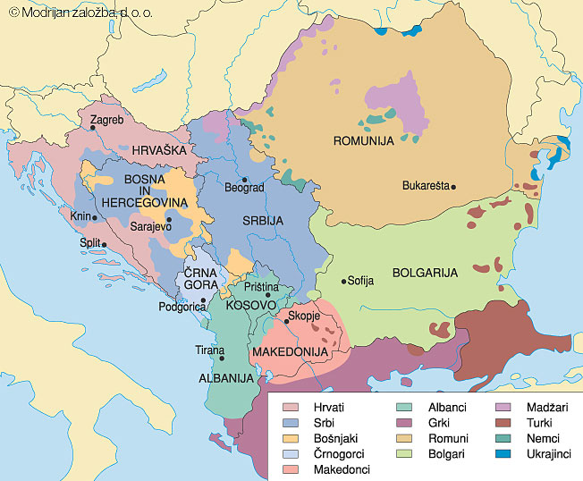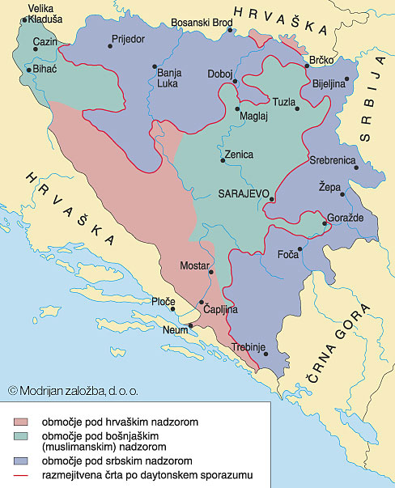

V ZAOSTALEM GOSPODARSTVU IMA POSEBNO VLOGO KMETIJSTVO
- Najmanj razvit del JV Evrope sta Kosovo in Albanija. Najbolj razvita je Hrvaška.
- Pomembno je kmetijstvo. Včasih so kmetijske pridelke izvažali, danes pa ima pomen znotraj posameznih gospodarstev. Kmetije omogočajo zaposlitev in pridelavo hrane za preživetje.
- Največji njivski kompleksi so značilni za Vojvodino, Slavonijo in Vlaško nižino, gričevnato obrobje teh območij pa je primerno za vinogradništvo in sadjarstvo.
- Kljub industrializaciji se njihovi izdelki zaradi slabe kakovosti niso prodajali. Kasnejši zlom socialističnega gospodarstva je povzročil propad tovarn in odseljevanje delovne sile.

2. AKTUALNI GEOGRAFSKI PROCESI IN PROBLEMI PO DRŽAVAH

HRVAŠKA
HRVAŠKA
- Sestavljajo jo tri naravne enote: Panonska Hrvaška na SV, gorska Hrvaška in sredozemska Hrvaška. Glavno mesto Zagreb se nahaja v panonski Hrvaški.
- Zaslužek ji daje turizem.

TURISTIČNE PERSPEKTIVE HRVAŠKE
- Hrvaška sredozemska obala je bila poseljena že v času grške antike, množico kulturnih spomenikov pa so pustili predvsem Rimljani. Najbolj znana sta amfiteater v Pulju in Dioklecijanova palača v Splitu. Svetovni sloves ima mesto Dubrovnik.
- Hrvaška ima tudi veliko naravnih znamenitosti, najbolj znan je narodni park Plitviška jezera. Turiste privablja toplo Jadransko morje, ki ima zelo lepo in razčlenjeno obalo.
- Turizem se je začel s prihodom Avstroogrskih višjih slojev, ki so obiskovali toplice in zdravilišča v notranjosti države. Premožnejše turiste je privabila tudi izgradnja turistične infrastrukture.
- Po drugi svetovni vojni je socialistična oblast pospeševala izgradnjo počitniških domov za delavce in otroke.
- Turizem je doživel hitri vzpon, nažalost pa je zaradi množičnega turizma kakovost turističnih storitev slaba.

DRUGE DRŽAVE NA OBMOČJU NEKDANJE JUGOSLAVIJE
RAZPADANJE NEKDANJE JUGOSLAVIJE
- Jugoslavija je nastala po prvi svetovni vojni in je razen Bolgarov združila vse južnoslovanske narode in narodne manjšine. Bile so razlike v gospodarski razvitosti, kulturi, veri in jeziku.
- Josipu Brozu Titu je državo uspelo ohraniti enotno še desetletja po vojni. Po njegovi smrti so stara nasprotja zaradi gospodarske krize ponovno izbruhnila.
- Leta 1991 sta samostojnost razglasili Slovenija in Hrvaška, kasneje pa še Makedonija in BiH. Prišlo je tudi do oboroženih spopadov, na Hrvaškem in v BiH pa celo do dolgotrajne vojne.
- Srbija se ni mogla sprijazniti z razpadom, preostali republiki Srbija in Črna Gora sta prevzeli ime Zvezna republika Jugoslavija.
- Leta 2006 je samostojna postala še Črna Gora ter srbska avtonomna pokrajina Kosovo.

ETNIČNO ČIŠČENJE KOT OBLIKA NOVEGA RISANJA MEJ V BiH
- BiH je bila nacionalno najbolj mešana republika. Narodi so bili tesno povezani, živeli so v mešanih skupnostih in govorili so isti jezik.
- Osamosvojitvi Srbije so s protesti nasprotovali tam živeči Srbi, sledila je vojna. Na eni strani so bili Hrvati, Bošnjaki in del Srbov, na drugi pa bosanski Srbi.
- Pri postavljanju novih mej so v Srbiji naleteli na problem, saj nasprotne strani niso živele na etnično strjenih območjih ampak so bile med seboj pomešane. Tako so začeli izvajati etnično čiščenje - krvavo so iztrebljali narode na nekem ozemlju, da bi postalo etnično čisto.
- Po množičnih pobojih so evropske države in ZDA prisilile vpletene države v podpis mirovnega sporazuma v Daytonu v ZDA. Podpisali so ga predsedniki BiH, Srbije in Hrvaške.
- BiH je ostala enotna država, sestavljena iz bošnjaško-hrvaške Federacije BiH in Republike Srbske.
- Za izvajanje sporazuma skrbijo mednarodne organizacije in mirovne sile.

BOSNA V ZNAMENJU ŠTEVILA TRI
- Trije nekdanji gospodarji (Turčija, Avstroogrska, Jugoslavija)
- Trije večinski narodi (Bošnjaki, Srbi, Hrvati)
- Tri veroizpovedi (muslimanska, pravoslavna in katoliška)
- Oblika trikotnika (Sava, Drina, Dinare)
- Trikotnik kot simbol na zastavi in grbu

MAJHNO KOSOVO - VELIK EVROPSKI PROBLEM
- Kosovo je bilo jedro srednjeveške srbske države. Po bitki na Kosovem polju (Turki premagali Srbe) so se Srbi začeli izseljevati, priseljevali pa so se Albanci.
- Zaradi velike rodnosti Albancev se je njihovo število močno povečalo. Želeli so samostojno republiko znotraj Jugoslavije. Kosovski Srbi so se počutili ogrožene, zato so se množično odseljevali.
- Odseljevanje Srbov je bil glavni argument za ukinitev kosovske avtonomije. S tem so izgubili institucije, srbski pritisk na njih se je večal, oboroženi so jih pregnali v Makedonijo.
- Zaradi begunskih taborišč okoli Skopja je Makedoniji grozila humanitarna katastrofa. Sile Nata so napadle srbsko vojsko na Kosovu in tako omogočile Albancem vrnitev v domove.

MAKEDONIJA NA TEŽAVNI POTI
- Makedonija je bila eden najmanj razvitih delov nekdanje Jugoslavije. Kot narod so bili priznani šele v Jugoslaviji.
- Ko so razglasili samostojnost so bili mednarodno priznani kot Nekdanja jugoslovanska republika Makedonija. Samega imena Makedonija niso odobravali Grki, saj se tako že imenuje pokrajina pri njih.
- Država je bila slabo razvita, vse več je bilo Albancev, Makedonci so se odseljevali iz vasi. Albanski uporniki so celo sprožili nekaj mesecev trajajočo vojno, ki so jo umirili z mednarodnim posredovanjem Kakršna koli sprememba meje na Balkanu bi lahko zanetila nove vojaške spopade.

ALBANIJA
ALBANIJA
- Sestavljena je iz dveh delov: priobalne ravnice in močno gorato zaledje. Priobalne ravnice so razvit del, tam so tudi zgostitve prebivalstva.
- Spada med najbolj revne Evropske države.

NAJVIŠJA RODNOST V EVROPI IN EKSODUS PREBIVALSTVA
- Albanija je imela ves čas po drugi svetovni vojni najvišjo rodnost. Število prebivalcev se je od leta 1990 potrojilo.
- Plansko gospodarstvo je omogočalo skromno zaposlitev, vsi so živeli v revščini, avtomobilov ni bilo, temelj gospodarstva je bilo kmetijstvo, stika s svetom niso imeli, skrivaj so gledali tuje televizijske kanale. Ko so bili seznanjeni s padcem režimov drugje po Evropi so se uprli še oni.
- Posledica je bil politični in gospodarski kaos. Ker meje niso bile več pod nadzorom, se je začel eksodus - množično odhajanje Albancev v tujino.
- Prvi val je v zahodni javnosti vzbudil sočutje in naklonjenost, zato niso imeli problemov s selitvijo. Drugače je bilo z drugim valom, ki so ga vrnili Albaniji.
- Nova kriza je izbruhnila zaradi zloma piramidalnega varčevalnega sistema. Prebivalstvo, nevajeno tržnega gospodarstva je množično nasedlo obljubam o hitrih zaslužkih. Mnogi so vložili vse svoje imetje, tako da so ostali brez vsega.
- Kaos je bil tolikšen, da so morale na pomoč priskočiti mednarodne varnostne sile.

ROMUNIJA IN BOLGARIJA
ROMUNIJA IN BOLGARIJA
- Mejna reka je Donava, na obeh straneh reke se prepleta mladonagubano gorstvo s sredogorji in nižji svet.
- Delita si obale Črnega morja, kjer se je v zadnjih letih razvil turizem.

TEŽAVNO PRESTRUKTURIRANJE GOSPODARSTVA PRED VSTOPOM V EVROPSKO UNIJO
- Pred drugo svetovno vojno sta veljali za del nerazvitega evropskega obrobja. V socialističnem obdobju sta se hitro industrializirali, razvijali sta težko industrijo, pomembno vlogo pa je obdržalo kmetijstvo.
- Romunija je imela enega najtrših režimov v Evropi in to jo je pripeljalo do gospodarske izolacije in hude revščine. Neuspešna politika opiranja na lastne sile in vračanje tujega dolga je pripeljala tako daleč, da je bil življenjski standard na koncu socialističnega obdobja eden najnižjih v Evropi.
- Razpad vzhodnoevropske gospodarske zveze je državo močno prizadel, izgubili sta velik del tradicionalnih odjemalcev industrijskih izdelkov, same pa niso bile konkurenca tujini. Brezposelnost je skokovito porasla.
- Čeprav so izvajali reforme je Bolgarijo kmalu zajela gospodarska kriza. Šele leta kasneje se je pokazal učinek reform in vlaganja tujega kapitala.
- Državi sta se začeli pospešeno pripravljati na vstop v EU.

ROMI V ROMUNIJI IN BOLGARIJI
- Romi so v Romuniji in Bolgariji dokaj številčna narodna manjšina. Iz uradne statistike tega ni mogoče prebrati, saj se jih veliko opredeljuje kot Romune ali Bolgare.
- Zaradi svoje kulture in vrednost so zasmehovan in družbeno izključen narod.

